Министерство образования и науки Российской Федерации
Федеральное государственное бюджетное образовательное учреждение
высшего образования
«Курский государственный университет»
Колледж коммерции, технологий и сервиса

Методические рекомендации по выполнению
практических работ
по учебной дисциплине
Математика
Для студентов первого курса специальности 09.02.05
Прикладная информатика ( по отраслям)


Составитель: к.т. н., Ефимцева И. Б.- преподаватель
колледжа коммерции, технологий и сервиса
ФГБОУ ВО «Курский государственный университет»

Курск, 2016

ПЕРЕЧЕНЬ ПРАКТИЧЕСКИХ РАБОТ
Практические работы |  | Д/З
1 | Приближенные вычисления. | отчет
2 | Преобразование рациональных, иррациональных алгебраических выражений | отчет
3 | Вычисление и сравнение корней. Выполнение расчетов с радикалами. | отчет
4 | Нахождение значений логарифма по произвольному основанию. | отчет
5 | Нахождение значений логарифма по произвольному основанию. | отчет
6 | Решение иррациональных уравнений. Нахождение значений степеней с рациональными показателями. Сравнение степеней. | отчет
7 | Переход от одного основания к другому. Вычисление и сравнение логарифмов. | отчет
8 | Решение логарифмических уравнений. Приближенные вычисления и решение прикладных задач. | отчет
9 | Решение логарифмических уравнений. Приближенные вычисления и решение прикладных задач. | отчет
10 | Решение показательных уравнений. Решение прикладных задач. | отчет
11 | Основные тригонометрические тождества. | отчет
12 | Формулы сложения, удвоения. | отчет
13 | Преобразование суммы тригонометрических функций в произведение. Преобразование произведения тригонометрических функций в сумму. | отчет
14 | Простейшие тригонометрические уравнения. | отчет
15 | Решение тригонометрических уравнений. | отчет
16 | Примеры зависимостей между переменными в реальных процессах из смежных дисциплин. | отчет
17 | Определение функций. Построение и чтение графиков функций | отчет
18 | Исследование функции. Свойства линейной, квадратичной, кусочно-линейной и дробно-линейной функций. | отчет
19 | Свойства и графики синуса, косинуса, тангенса и котангенса. Обратные тригонометрические функции. | отчет
20 | Преобразование графика функции. Прикладные задачи. | отчет
21 | Признаки взаимного расположения прямых. Угол между прямыми. Взаимное расположение прямых и плоскостей. Теорема о трех перпендикулярах. | отчет
22 | Признак и свойства перпендикулярных плоскостей. Параллельное проектирование и его свойства. | отчет
23 | Векторы. Действия над векторами. | отчет
24 | Числовая последовательность, способы ее задания, вычисления членов последовательности. Предел последовательности. Бесконечно убывающая геометрическая  прогрессия. | отчет
25 | Производная: механический и геометрический смысл производной.  Уравнение касательной в общем виде. | отчет
26 | Правила и формулы дифференцирования, таблица производных элементарных функций. | отчет
27 | Правила и формулы дифференцирования, таблица производных элементарных функций. | отчет
28 | Исследование функции с помощью производной. | отчет
29 | Исследование функции с помощью производной. | отчет
30 | Нахождение наибольшего, наименьшего значения и экстремальных значений функции. | отчет
31 | Интеграл и первообразная. Теорема Ньютона –Лейбница. | отчет
32 | Применение интеграла к вычислению физических величин и площадей. | отчет
33 | Правила комбинаторики. Решение комбинаторных задач. Размещения, сочетания и перестановки. | отчет
34 | Решение комбинаторных задач. | отчет
35 | Различные виды многогранников. Их изображения. | отчет
36 | Сечения, развертки многогранников. Площадь поверхности. Виды симметрий в пространстве. | отчет
37 | Симметрия тел вращения и многогранников. Вычисление площадей и объемов. | отчет
38 | Решение задач на нахождение элементов тел вращения | отчет
39 | Вычисление площади поверхностей. | отчет
40 | Вычисление площади поверхностей. | отчет
41 | Вычисление объёмов тел. | отчет
42 | Применение основных приемов решения рациональных уравнений. | отчет
43 | Применение основных приемов решения иррациональных уравнений. | отчет
44 | Применение основных приёмов решения показательных уравнений | отчет
45 | Применение основных приёмов решения показательных уравнений | отчет
46 | Применение основных приёмов решения логарифмических уравнений | отчет
47 | Применение основных приёмов решения тригонометрических уравнений | отчет
48 | Применение основных приёмов решения тригонометрических уравнений
49 | Применение математических методов для решения содержательных задач из различных областей науки и практики
50 | Применение математических методов для решения содержательных задач из различных областей науки и практики

Порядок выполнения отчета по практической работе
1. Ознакомиться с теоретическим материалом по практической работе.
2. Выполнить предложенное задание согласно варианту по списку
группы.
3. Продемонстрировать результаты выполнения предложенных заданий
преподавателю.
4. Составить по практической работе отчет.
5. Ответить на контрольные вопросы.
Практическая работа №1
Приближенные вычисления.
Цель: приобрести навыки нахождения погрешности вычислений.
Теоретические обоснования
Абсолютной погрешностью приближенного числа называется разность между этим числом и его точным значением.
На практике вместо абсолютной погрешности, которая обычно неизвестна, используют предельную абсолютную погрешность:
| A - a | ≤ ∆
Если нас интересует точность уже проведенного расчета, то за ∆ берут число, которое возможно ближе к “истинной” погрешности. Называют это оценкой погрешности. Оценка погрешности может быть грубой или более точной. Погрешность может быть задана заранее, тогда вычисление проводится так, чтобы это неравенство выполнялось. Информацию о том, чтоа является приближенным значением числа А с абсолютной погрешностью ∆, принято записывать в виде А = а ± ∆, числа а и ∆ записываются с одинаковым количеством знаков после запятой.

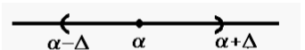

Например, А = 1.125 ± 0.005, или А = 1.125 ± 5 *10-3, означает,
что 1.125 - 0.005 < А < 1.125 + 0.005. Таким образом, величине А сопоставляется интервал (1.120, 1.130).
Относительной погрешностью, часто выражаемой в процентах, называют отношение абсолютной погрешности приближенного числа к самому этому числу:
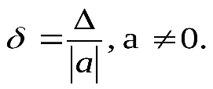
Относительная погрешность более полно характеризует степень точности приближенного числа, поскольку можно сравнивать точность задания величин, как существенно различающихся по порядку, так и выраженных в разных единицах измерения.
Замену числа на близкое по значению, но имеющее меньшее количество значащих цифр (m) называют округлением. Простейший способ округления заключается в отбрасывании младших разрядов числа, выходящих за пределы старших m разрядов. Абсолютная ошибка при этом не превосходит единицы младшего разряда из оставшихся. Такое округление происходит в вычислительных машинах и некоторых калькуляторах, поскольку его проще организовать и вычисления проходят быстрее.
Например, округлить число 3.37895 до трех значащих цифр отбрасыванием “лишних” цифр.
Ответ: 3.37, абсолютная погрешность 3.37895 - 3.37 = 0.00895 < 0.01.

Обычно при “ручном” счете используется симметричное округление, при котором “лишние” цифры справа просто отбрасываются, если первая слева отброшенная цифра 0,1,2,3 или 4. Если первая отброшенная цифра 5,6,7,8 или 9, то в младший оставшийся разряд прибавляют единицу.
Например, округлить число 3.37895 до пяти значащих цифр по правилу симметричного округления.
Ответ: 3.3790 (Обязательно писать последний ноль!), абсолютная погрешность получается 3.3790 - 3.37895 = 0.00005= 0510 4.
Практическое задание
Выполните задание согласно варианту.
Вариант 1  1. Округляя следующие числа до трех значащих цифр, определить абсолютную Δ и относительную δ погрешности полученных приближенных чисел.  а) 2,1514, б) 0,16152.  2. Определить абсолютную погрешность приближенного числа по его относительной  погрешности.  a=13267, δ =0,1%.  3. Определить количество верных знаков в числе x, если известна его абсолютная погрешность.  а) $x=0,\text{3941};Δ_{x}=0,\text{25}⋅{\text{10}}^{−2}$;  б) $x=0,\text{1132};Δ_{x}=0,1⋅{\text{10}}^{−3}$.  4. Определить количество верных знаков в числе x, если известна его относительная погрешность.  а) $x=1,\text{8921};δ_{x}=0,1⋅{\text{10}}^{−2}$;  б) $x=0,\text{2218};δ_{x}=0,2⋅{\text{10}}^{−1}$.  5. Найти суммы приближенных чисел и указать их погрешность  а) 0,145 + 321 +78,2 (все знаки верные),  б) 0,301 + 193,1 + 11,58 (все знаки верные),  в) 398,5 - 72,28 + 0,34567 (все знаки верные). | Вариант 2  1. Округляя следующие числа до трех значащих цифр, определить абсолютную Δ и относительную δ погрешности полученных приближенных чисел.  а) 0,01204, б) 1,225.  2. Определить абсолютную погрешность приближенного числа по его относительной  погрешности.  a=2,32, δ = 0,7%.  3. Определить количество верных знаков в числе x, если известна его абсолютная погрешность.  а) $x=\text{38},\text{2543};Δ_{x}=0,\text{27}⋅{\text{10}}^{−2}$;  б) $x=\text{293},\text{481};Δ_{x}=0,1$.  4. Определить количество верных знаков в числе x, если известна его относительная погрешность.  а) $x=0,\text{02425};δ_{x}=0,5⋅{\text{10}}^{−2}$;  б) $x=\text{22},\text{351};δ_{x}=0,\text{15}$.  5. Найти суммы приближенных чисел и указать их погрешность  а) 0,145 + 321 +78,2 (все знаки верные),  б) 0,301 + 193,1 + 11,58 (все знаки верные),  в) 398,5 - 72,28 + 0,34567 (все знаки верные).
Вариант 3  1. Округляя следующие числа до трех значащих цифр, определить абсолютную Δ и относительную δ погрешности полученных приближенных чисел.  а) -0,0015281, б) 0,1545.  2. Определить абсолютную погрешность приближенного числа по его относительной  погрешности.  a = 35,72, δ = 1%.  3. Определить количество верных знаков в числе x, если известна его абсолютная погрешность.  а) $x=2,\text{325};Δ_{x}=0,1⋅{\text{10}}^{−1}$;  б) $x=−0,\text{2113};Δ_{x}=0,5⋅{\text{10}}^{−2}$.  4. Определить количество верных знаков в числе x, если известна его относительная погрешность.  а) $x=0,\text{000135};δ_{x}=0,\text{15}$;  б) $x=9,\text{3598};δ_{x}=0,9⋅{\text{10}}^{−2}$/  5. Найти суммы приближенных чисел и указать их погрешность  а) 0,145 + 321 +78,2 (все знаки верные),  б) 0,301 + 193,1 + 11,58 (все знаки верные),  в) 398,5 - 72,28 + 0,34567 (все знаки верные). | Вариант 4  1. Округляя следующие числа до трех значащих цифр, определить абсолютную Δ и относительную δ погрешности полученных приближенных чисел.  а) -392,85, б) 0,003922.  2. Определить абсолютную погрешность приближенного числа по его относительной  погрешности.  a =0,896, δ =10%.  3. Определить количество верных знаков в числе x, если известна его абсолютная погрешность.  а) $x=0,\text{0842};Δ_{x}=0,\text{15}⋅{\text{10}}^{−2}$;  б) $x=0,\text{00381};Δ_{x}=0,1⋅{\text{10}}^{−4}$.  4. Определить количество верных знаков в числе x, если известна его относительная погрешность.  а) $x=0,\text{11452};δ_{x}=0,1⋅{\text{10}}^{−2}$;  б) $x=4,\text{8361};δ_{x}=0,4⋅{\text{10}}^{−3}$.  5. Найти суммы приближенных чисел и указать их погрешность  а) 0,145 + 321 +78,2 (все знаки верные),  б) 0,301 + 193,1 + 11,58 (все знаки верные),  в) 398,5 - 72,28 + 0,34567 (все знаки верные).
Вариант 5  1. Округляя следующие числа до трех значащих цифр, определить абсолютную Δ и относительную δ погрешности полученных приближенных чисел.  а) 625,55, б) 94,525.  2. Определить абсолютную погрешность приближенного числа по его относительной  погрешности.  a= 232,44, δ =1%.  3. Определить количество верных знаков в числе x, если известна его абсолютная погрешность.  а) $x=−\text{32},\text{285};Δ_{x}=0,2⋅{\text{10}}^{−2}$;  б) $x=\text{14},\text{00231};Δ_{x}=0,1⋅{\text{10}}^{−3}$.  4. Определить количество верных знаков в числе x, если известна его относительная погрешность.  а) $x=\text{592},8;δ_{x}=0,\text{15}⋅{\text{10}}^{−1}$;  б) $x=\text{14},\text{936};δ_{x}=0,\text{14}⋅{\text{10}}^{−2}$.  5. Найти суммы приближенных чисел и указать их погрешность  а) 0,145 + 321 +78,2 (все знаки верные),  б) 0,301 + 193,1 + 11,58 (все знаки верные),  в) 398,5 - 72,28 + 0,34567 (все знаки верные). | Вариант 6.  1. Округляя следующие числа до трех значащих цифр, определить абсолютную Δ и относительную δ погрешности полученных приближенных чисел.  а) 12,17514, б) -10,6172.  2. Определить абсолютную погрешность приближенного числа по его относительной  погрешности.  a = 35,72, δ = 1%.  3. Определить количество верных знаков в числе x, если известна его абсолютная погрешность.  а) $x=\text{29},\text{3481};Δ_{x}=0,1⋅{\text{10}}^{−1}$;  б) $x=0,\text{0842};Δ_{x}=0,\text{15}⋅{\text{10}}^{−2}$.  4. Определить количество верных знаков в числе x, если известна его относительная погрешность.  а) $x=−0,\text{2113};δ_{x}=0,5⋅{\text{10}}^{−2}$;  б) $x=0,\text{000135};δ_{x}=0,\text{15}$.  5. Найти суммы приближенных чисел и указать их погрешность  а) 0,145 + 321 +78,2 (все знаки верные),  б) 0,301 + 193,1 + 11,58 (все знаки верные),  в) 398,5 - 72,28 + 0,34567 (все знаки верные).
Контрольные вопросы.
- Что называют абсолютной погрешностью приближенного значения величины?
- Что называют относительной погрешностью приближенного значения величины?
- Правила округления приближенных чисел.
- Какие измерения можно выполнять с помощью штангенциркуля?
Практическая работа №2-3
Преобразование рациональных, иррациональных алгебраических выражений. Вычисление и сравнение корней. Выполнение расчетов с радикалами.
Цель: научиться выполнять преобразование алгебраических, рациональных, иррациональных, степенных выражений с использованием формул сокращенного умножения, основных свойств корней и степеней.
Практические задания
ВАРИАНТ - I  1. Упростите выражение:  $$\left(\frac{2m+1}{2m−1}−\frac{2m−1}{2m+1}\right)÷\frac{4m}{\text{10}m−5}$$  2. Найдите значение выражения:  $$\frac{2^{8}⋅7^{9}}{{\text{14}}^{\text{10}}}⋅\frac{{\text{26}}^{5}⋅2^{\text{10}}}{{\text{13}}^{6}⋅8^{4}}$$  3. Представьте степень с дробным показателем в виде корня  $$c^{\frac{2}{3}}, m^{\frac{1}{2}}, d^{−^{\frac{3}{7}}}$$  4. Привести указанное выражение к виду $a\sqrt[n]{b}$, где а -рациональное число, b – натуральное число  $\frac{1}{\sqrt{3}}$, $\frac{2}{\sqrt{5}}$  5. Упростить:  $\sqrt[3]{2a}⋅\sqrt[3]{4a}$; $\sqrt{\text{121}⋅\text{36}}$  6. Замените арифметические корни степенями с дробным показателем  $\sqrt[\text{11}]{2а^{3}}$, $\sqrt[\text{10}]{х}$, $\sqrt[3]{b^{2}}$  7. Представьте выражение в виде дроби, знаменатель которой не содержит знака корня  $\frac{3}{\sqrt{7}−\sqrt{5}}$ 10. Выполните действие:  8. Сократите дробь$\frac{b−9}{\sqrt{b}+3}$ $\frac{5y^{2}}{1−y^{2}}÷\left(1−\frac{1}{1−y}\right)$  9. Выполните действие$(\sqrt{8}−\sqrt{\text{24}})⋅\sqrt{2}$ | ВАРИАНТ - II  1. Упростите выражение:  $$\frac{x+3}{x^{2}+3}⋅\left(\frac{x+3}{x−3}+\frac{x−3}{x+3}\right)$$  2. Найдите значение выражения:  $$\frac{{\text{12}}^{5}}{2^{3}⋅4^{4}}$$  3. Представьте степень с дробным показателем в виде корня  $$х^{\frac{3}{4}}, у, z^{\frac{1}{3}}$$  4. Привести указанное выражение к виду $a\sqrt[n]{b}$, где а- рациональное число, b – натуральное число  $\frac{8}{\sqrt{\text{10}}}$, $\frac{b}{\sqrt{\text{12}}}$  5. Упростить:  $\sqrt{\frac{3}{\text{25}}}$; $\sqrt{\sqrt[3]{5}}$  6. Замените арифметические корни степенями с дробным показателем  $\sqrt[\text{11}]{n^{8}}$, $\sqrt[7]{2^{6}}$, $\sqrt[3]{t^{5}}$  7. Представьте выражение в виде дроби, знаменатель которой не содержит знака корня  $\frac{a−\sqrt{2}}{a+\sqrt{2}}$ 10. Выполните действие:  8. Сократите дробь$\frac{\sqrt{7}−7}{\sqrt{7}−1}$ $(\frac{x}{x+1}+1)⋅\frac{1+x}{2x−1}$  9. Выполните действие$\sqrt{2}⋅(\sqrt{2}−\sqrt{\text{22}})$
ВАРИАНТ - III  1. Выполните действие:  $$\frac{a^{2}−9}{2a^{2}+1}⋅\left(\frac{6a+1}{a−3}+\frac{6a−1}{a+3}\right)$$  2. Найдите значение выражения:  $$\frac{{\text{14}}^{\text{10}}⋅7^{9}}{2^{8}⋅7^{9}}÷\frac{{\text{13}}^{6}⋅8^{4}}{{\text{26}}^{5}}$$  3. Представьте степень с дробным показателем в виде корня  $$s^{\frac{3}{4}},g^{\frac{1}{3}}, q^{−^{\frac{1}{4}}}$$  4. Привести указанное выражение к виду $a\sqrt[n]{b}$, где а -рациональное число, b – натуральное число  $\frac{m}{\sqrt{2}}$, $\frac{\text{10}}{\sqrt{\text{33}}}$  5. Упростить:  $\frac{\sqrt[3]{\text{16}}}{\sqrt[3]{2}}$; $\sqrt{\text{162}}⋅\sqrt{2}$  6. Замените арифметические корни степенями с дробным показателем  $\sqrt[9]{3^{\text{11}}}$, $\sqrt[\text{39}]{2^{4}}$, $\sqrt[\text{93}]{m^{\text{12}}}$  7. Представьте выражение в виде дроби, знаменатель которой не содержит знака корня  $\frac{3}{\sqrt{5}−\sqrt{3}}$ 10. Выполните действие:  8. Сократите дробь $\frac{\text{ab}+b^{2}}{3}÷\frac{b^{3}}{3a}+\frac{a+b}{b}$  $$\frac{b^{2}−5}{b−\sqrt{5}}$$  9. Выполните действие  $$\sqrt{5}⋅(3\sqrt{5}+5\sqrt{8})$$ |  | ВАРИАНТ - IV  1. Выполните действие:  $$\left(\frac{5x+y}{x−5y}+\frac{5x−y}{x+5y}\right)÷\frac{x^{2}+y^{2}}{x^{2}−\text{25}y^{2}}$$  2. Найдите значение выражения:  $$\frac{{\text{12}}^{5}}{2^{3}⋅3^{4}}÷\frac{{\text{10}}^{5}}{2^{6}⋅5^{7}}$$  3. Представьте степень с дробным показателем в виде корня  $p^{\frac{2}{9}}, r^{−^{\frac{7}{3}}}$, $e^{\frac{1}{8}}$  4. Привести указанное выражение к виду $a\sqrt[n]{b}$, где а- рациональное число, b – натуральное число  $\frac{3}{\sqrt{8}}$, $\frac{\text{22}}{\sqrt{5}}$  5. Упростить:  $\sqrt{\frac{2}{7}}$; $\sqrt[3]{\sqrt[5]{7}}$  6. Замените арифметические корни степенями с дробным показателем  $\sqrt[9]{z^{\text{51}}}$, $\sqrt[8]{2^{3}}$, $\sqrt[4]{5^{9}}$  7. Представьте выражение в виде дроби, знаменатель которой не содержит знака корня  $\frac{1}{\sqrt{5}−2}$ 10. Выполните действие:  8. Сократите дробь $\frac{x−y}{x}−\frac{5y}{x^{2}}⋅\frac{x^{2}−\text{xy}}{5y}$  $$\frac{m+\sqrt{6}}{6−m^{2}}$$  9. Выполните действие  $$\sqrt{\text{ab}}⋅(\sqrt{a}+\sqrt{b})$$
ВАРИАНТ - V  1. Упростите выражение:  $$\left(\frac{a}{b^{2}−\text{ab}}+\frac{b}{a^{2}−\text{ab}}\right)⋅\frac{\text{ab}}{b−a}$$  2. Найдите значение выражения:  $$\frac{{\text{12}}^{5}}{2^{3}⋅3^{4}}⋅\frac{{\text{10}}^{5}}{2^{6}⋅5^{7}}$$  3. Представьте степень с дробным показателем в виде корня  $i^{\frac{1}{\text{27}}}, u^{−^{\frac{\text{11}}{\text{36}}}}$, $t^{\frac{\text{13}}{2}}$  4. Привести указанное выражение к виду $a\sqrt[n]{b}$, где а- рациональное число, b – натуральное число  $\frac{2v}{\sqrt{\text{55}}}$, $\frac{\text{83}}{\sqrt{7}}$  5. Упростить:  $\sqrt[8]{\sqrt[2]{\text{11}}}$; $\sqrt[3]{\text{27}⋅\text{64}}$  6. Замените арифметические корни степенями с дробным показателем  $\sqrt[9]{6^{2}}$, $\sqrt[\text{61}]{с^{4}}$, $\sqrt[8]{{\text{12}}^{3}}$  7. Представьте выражение в виде дроби, знаменатель которой не содержит знака корня  $\frac{4}{\sqrt{\text{10}}−\sqrt{2}}$ .  8. Сократите дробь $(\frac{x}{y^{2}}−\frac{1}{x})÷(\frac{1}{y}+\frac{1}{x})$  $$\frac{2−\sqrt{х}}{х−4}$$  9. Выполните действие  $$(\sqrt{m}−\sqrt{n})⋅\sqrt{\text{mn}}$$ |  |  | ВАРИАНТ - VI  1. Упростите выражение:  $$\left(\frac{x}{\text{xy}−y^{2}}−\frac{y}{x^{2}−\text{xy}}\right)÷\frac{x^{2}−y^{2}}{8\text{xy}}$$  2. Найдите значение выражения:  $$\frac{2^{8}⋅7^{9}}{{\text{14}}^{\text{10}}}÷\frac{{\text{26}}^{5}}{{\text{13}}^{6}⋅8^{4}}$$  3. Представьте степень с дробным показателем в виде корня  $j^{\frac{\text{31}}{8}}, l^{\frac{1}{8}}$, $h^{−\frac{1}{\text{25}}}$  4. Привести указанное выражение к виду $a\sqrt[n]{b}$, где -а рациональное число, b – натуральное число  $\frac{5}{\sqrt{2}}$, $\frac{w}{\sqrt{c}}$  5. Упростить:  $\frac{\sqrt[3]{\text{250}}}{\sqrt[3]{2}}$; $\sqrt{\text{75}⋅\text{48}}$  6. Замените арифметические корни степенями с дробным показателем  $\sqrt[9]{f^{8}}$, $\sqrt[6]{{\text{21}}^{3}}$, $\sqrt[\text{31}]{1^{2}}$  7. Представьте выражение в виде дроби, знаменатель которой не содержит знака корня  $\frac{\text{14}}{1+5\sqrt{2}}$  8. Сократите дробь $\left(\frac{a}{m^{2}}+\frac{a^{2}}{m^{3}}\right)÷\left(\frac{m^{2}}{a^{2}}+\frac{m}{a}\right)$  $$\frac{a−\sqrt{a}}{\sqrt{a}−1}$$  9. Выполните действие  $$(2\sqrt{x}−3\sqrt{y})⋅(2\sqrt{x}+3\sqrt{y})$$
Контрольные вопросы:
1. Дать определение арифметического корня и степени с рациональным показателем.
2. Свойства корней.
Практическая работа №4-5
Нахождение значений логарифма по произвольному основанию.
Цель: Закрепить способы выполнения тождественных преобразований над логарифмическими выражениями. Формировать умения и навыки применения свойств логарифмов.
Практические задания
Вариант 1
1.Вычислить: 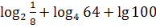
2.Вычислить: 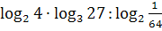
3.Вычислить:
4.Вычислить:
5.Вычислить: 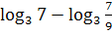
6.Вычислить:
7.Вычислить:
8.Вычислить:
9.Вычислить:
10.Вычислить:
11.Вычислить:
12.Вычислить: 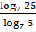
13.Вычислить: 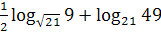
14.Найти число х по данному логарифму:
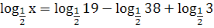
15.Вычислить: 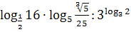
16.Упростить:

Вариант 2
1.Вычислить: 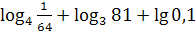
2. Вычислить: 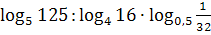
3.Вычислить: 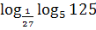
4.Вычислить:
5.Вычислить:
6.Вычислить:
7.Вычислить:
8.Вычислить:
9.Вычислить:
10.Вычислить:
11.Вычислить:
12.Вычислить: 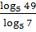
13.Вычтслить: 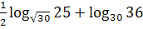
14.Найти число х по данному логарифму:
15.Вычислить: 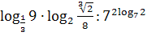
16.Упростить: 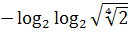
Вариант 3
1.Вычислить: 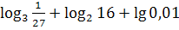
2. Вычислить:
3.Вычислить: 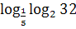
4.Вычислить:
5.Вычислить:
6.Вычислить: 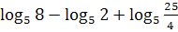
7.Вычислить:
8.Вычислить:
9.Вычислить:
10.Вычислить:
11.Вычислить:
12.Вычислить: 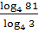
13.Вычтслить: 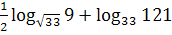
14.Найти число х по данному логарифму:
15.Вычислить: 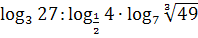
16.Упростить: 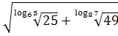
Вариант 4
1.Вычислить: 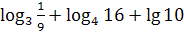
2. Вычислить: 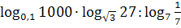
3.Вычислить:
4.Вычислить:
5.Вычислить:
6.Вычислить:
7.Вычислить:
8.Вычислить:
9.Вычислить:
10.Вычислить:
11.Вычислить:
12.Вычислить: 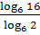
13.Вычтслить: 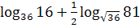
14.Найти число х по данному логарифму:
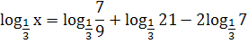
15.Вычислить: 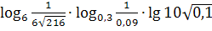
16.Упростить: 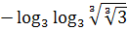
Вариант 5
1.Вычислить: 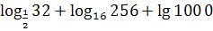
2. Вычислить: 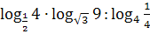
3.Вычислить: 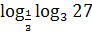
4.Вычислить:
5.Вычислить:
6.Вычислить: 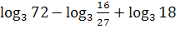
7.Вычислить:
8.Вычислить:
9.Вычислить:
10.Вычислить:
11.Вычислить:
12.Вычислить: 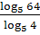
13.Вычтслить:
14.Найти число х по данному логарифму:
15.Вычислить:
16.Упростить: 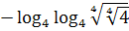

Вариант 6
1.Вычислить:
2. Вычислить:
3.Вычислить:
4.Вычислить: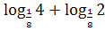
5.Вычислить:
6.Вычислить:
7.Вычислить:
8.Вычислить: 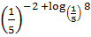
9.Вычислить: 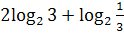
10.Вычислить: 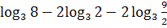
11.Вычислить:
12.Вычислить: 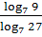
13.Вычтслить:
14.Найти число х по данному логарифму:
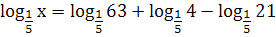
15.Вычислить:
16.Упростить: 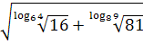
Вариант 7
1.Вычислить: 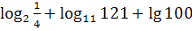
2. Вычислить:
3.Вычислить:
4.Вычислить:
5.Вычислить:
6.Вычислить:
7.Вычислить:
8.Вычислить: 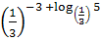
9.Вычислить: 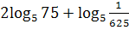
10.Вычислить:
11.Вычислить:
12.Вычислить: 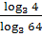
13.Вычтслить:
14.Найти число х по данному логарифму:
15.Вычислить: 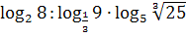
16.Упростить: 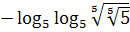
Вариант 8
1.Вычислить: 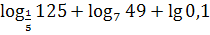
2. Вычислить: 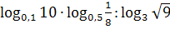
3.Вычислить:
4.Вычислить:
5.Вычислить:
6.Вычислить: 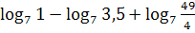
7.Вычислить:
8.Вычислить: 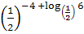
9.Вычислить: 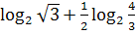
10.Вычислить: 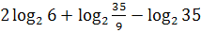
11.Вычислить:
12.Вычислить: 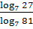
13.Вычтслить: 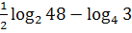
14.Найти число х по данному логарифму:
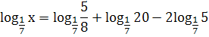
15.Вычислить: 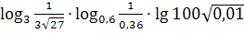
16.Упростить:
Вариант 9
1.Вычислить: 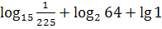
2. Вычислить:
3.Вычислить:
4.Вычислить: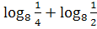
5.Вычислить:
6.Вычислить:
7.Вычислить:
8.Вычислить:
9.Вычислить: 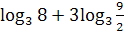
10.Вычислить: 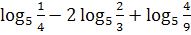
11.Вычислить:
12.Вычислить: 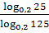
13.Вычтслить: 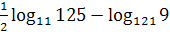
14.Найти число х по данному логарифму:
15.Вычислить: 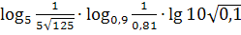
16.Упростить: 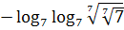
Вариант 10
1.Вычислить: 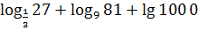
2. Вычислить: 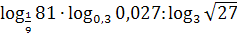
3.Вычислить:
4.Вычислить: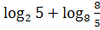
5.Вычислить:
6.Вычислить:
7.Вычислить:
8.Вычислить:
9.Вычислить:
10.Вычислить: 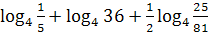
11.Вычислить:
12.Вычислить: 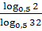
13.Вычтслить: 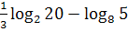
14.Найти число х по данному логарифму:
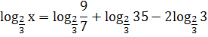
15.Вычислить: 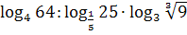
16.Упростить:
Контрольные вопросы
1.Степень с натуральным показателем.
2. Корень n-й степени.
3.Основные свойства корней.
4.Степень с рациональным показателем.
5. Основные свойства степени с рациональным показателем.
6. Степень с действительным показателем.
7.Дать определение логарифма.
8. Основное логарифмическое тождество.
9. Основные свойства логарифма.
10. Формула перехода к новому основанию и следствия из нее.
11. Десятичные и натуральные логарифмы.
12. Логарифмирование и потенцирование.
Практическая работа №6
Решение иррациональных уравнений. Нахождение значений степеней с рациональными показателями. Сравнение степеней.
Цель: закрепить и проверить теоретические знания при решении иррациональных уравнений, выработать навыки применения теоретических знаний на практике.
Практические задания
Выполнить задания по вариантам:
Вариант 1.  Решить уравнения:  а) $\sqrt{\text{2x-1}}=3$;  б) ;  в) $\sqrt{3+x}=3−x$;  г) ;  д) $\sqrt{x^{2}+4x−\text{50}}=3$. | Вариант 2.  а) ;  б) $\sqrt{x^{2}−1}=\sqrt{3}$;  в) $\sqrt{\text{2x-1}}=\text{x-2}$;  г) $\sqrt{\text{23}+{\text{ 3x-5x}}^{2}}=3$;  д) $\sqrt[3]{x^{2}+\text{14}x−\text{16}}=−4$. | Вариант 3.  а) $\sqrt{\text{x-2}}=3$;  б) ;  в) $\sqrt{\text{5-x}}=\text{x-5}$;  г) ;  д). $\sqrt[3]{{\text{19-x}}^{3}}=3$.
Дополнительные задания
Вариант1.$\sqrt{\text{12}+x}−\sqrt{\text{1-x}}=1$.
Вариант2.$\sqrt{{\text{4-6x-x}}^{2}}=x+4$.
Вариант3.$2\sqrt{x+5}=x+2$.
Контрольные вопросы
1.Степень с натуральным показателем.
2. Корень n-й степени.
3.Основные свойства корней.
4.Степень с рациональным показателем.
5. Основные свойства степени с рациональным показателем.
6. Степень с действительным показателем.
7.Дать определение логарифма.
8. Основное логарифмическое тождество.
9. Основные свойства логарифма.
10. Формула перехода к новому основанию и следствия из нее.
11. Десятичные и натуральные логарифмы.
12. Логарифмирование и потенцирование.
Практическая работа №7
Переход от одного основания к другому. Вычисление и сравнение логарифмов.
Цель: повторение и систематизация знаний, отработать умение и навыки при решении задач по теме
Практическое задание
Выполнить задания по вариантам:
Вариант 1 | Вариант 2
1. Вычислить:  а) $9^{2{\text{log}}_{3}5}$ ;  б) ${\text{log}}_{8}\text{12}−{\text{log}}_{8}\text{15}+{\text{log}}_{8}\text{20}$  в) $\frac{{\text{log}}_{2}\text{24}−\frac{1}{2}{\text{log}}_{2}\text{72}}{{\text{log}}_{3}\text{18}−\frac{1}{3}{\text{log}}_{3}\text{72}}$  2. Найти х по данному логарифму:$\text{lg}x=2\text{lg}2+\text{lg}\left(a+b\right)+\text{lg}\left(a−b\right)$  $${\text{log}}_{3}x=9{\text{log}}_{\text{27}}8−{\text{log}}_{3}4$$  3. При каких значениях х имеет смысл выражение:${\text{log}}_{6}\left(\text{49}−x^{2}\right)$ | 1. Вычислить: а) $3^{5{\text{log}}_{3}2}$;  б) $\frac{1}{2}{\text{log}}_{7}\text{36}−{\text{log}}_{7}\text{14}−3{\text{log}}_{7}\sqrt[3]{\text{21}}$;  в) $\frac{{\text{log}}_{7}\text{14}−\frac{1}{3}{\text{log}}_{7}\text{56}}{{\text{log}}_{6}\text{30}−\frac{1}{2}{\text{log}}_{6}\text{150}}$  2. Найти х по данному логарифму:${\text{log}}_{3}x=3{\text{log}}_{3}a−2{\text{log}}_{3}b+{\text{log}}_{3}\left(a+b\right)$  $${\text{log}}_{5}x=2{\text{log}}_{5}3+4{\text{log}}_{\text{25}}2$$  3. При каких значениях х имеет смысл выражение:  $${\text{log}}_{7}\left(x^{2}+x−6\right)$$
Контрольные вопросы
1.Степень с натуральным показателем.
2. Корень n-й степени.
3.Основные свойства корней.
4.Степень с рациональным показателем.
5. Основные свойства степени с рациональным показателем.
6. Степень с действительным показателем.
7.Дать определение логарифма.
8. Основное логарифмическое тождество.
9. Основные свойства логарифма.
10. Формула перехода к новому основанию и следствия из нее.
11. Десятичные и натуральные логарифмы.
12. Логарифмирование и потенцирование.
Практическая работа №8-9
Решение логарифмических уравнений. Приближенные вычисления и решение прикладных задач.
Цель: повторение и систематизация знаний, отработать умение и навыки при решении логарифмических уравнений. Закрепить и проверить умения находить значения десятичных и натуральных логарифмов по таблице Брадиса и с помощью микрокалькулятора.
Практическое задание
1. Выполнить задания по вариантам:
Вариант 1 | Вариант 2
1. Найдите корень уравнения 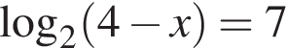.  2. Найдите корень уравнения 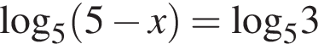.  3. Найдите корень уравнения .  4. Найдите корень уравнения 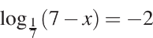.  5. Найдите корень уравнения 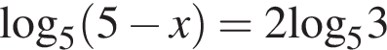.  6. Решите уравнение .  7. Найдите корень уравнения 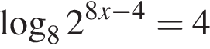.  8. Найдите корень уравнения 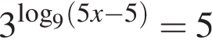.  9. Найдите корень уравнения  10. Найдите корень уравнения 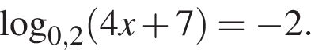 | 1. Найдите корень уравнения: 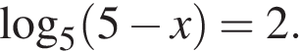  2. Найдите корень уравнения 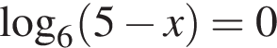.  3. Найдите корень уравнения  4. Найдите корень уравнения 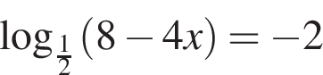.  5. Найдите корень уравнения 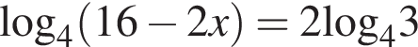.  6. Решите уравнение .  7. Найдите корень уравнения 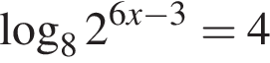.  8. Найдите корень уравнения 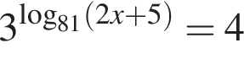.  9. Решите уравнение 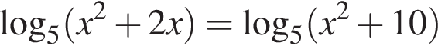
2.Выполнить задания по вариантам:
Вариант 1 | Вариант 2
Вычислитель с помощью микрокалькулятора | Вычислитель с помощью микрокалькулятора
Контрольные вопросы
1.Степень с натуральным показателем.
2. Корень n-й степени.
3.Основные свойства корней.
4.Степень с рациональным показателем.
5. Основные свойства степени с рациональным показателем.
6. Степень с действительным показателем.
7.Дать определение логарифма.
8. Основное логарифмическое тождество.
9. Основные свойства логарифма.
10. Формула перехода к новому основанию и следствия из нее.
11. Десятичные и натуральные логарифмы.
12. Логарифмирование и потенцирование.
Практическая работа №10
Решение показательных уравнений. Решение прикладных задач.
Цель: повторение и систематизация знаний, отработать умение и навыки при решении показательных уравнений.
Практическое задание
Выполнить задания по вариантам:
Вариант 1  $$\begin{aligned}1\text{.} {\text{26}}^{\text{26}−х}=4 \\ 2\text{.} 8=4^{\frac{1}{\text{26}х+1}} \\ 3\text{.} {\left(\frac{\text{12}}{\text{41}}\right)}^{\frac{х}{\text{26}}+1}={\left(\frac{\text{51}}{\text{41}}\right)}^{\frac{х}{\text{26}}+1} \\ 4\text{.} {\text{14}}^{\text{26}х}−{\text{14}}^{\text{26}х−1}=\text{13} \\ 5\text{.} {\left(\frac{7}{8}\right)}^{\frac{х−1}{2}}=\sqrt[\text{26}]{\frac{8}{7}} \\ 6\text{.} 2^{х}+2^{х−3}=\text{18} \\ 7\text{.} 4^{х}−6⋅2^{х}+8=0\end{aligned}$$ | Вариант 2  $$\begin{aligned}1\text{.} 2^{2−х}=4 \\ 2\text{.} 8=4^{\frac{1}{2х+1}} \\ 3\text{.} {\left(\frac{\text{12}}{\text{17}}\right)}^{\frac{х}{2}+1}={\left(\frac{5}{\text{20}}\right)}^{\frac{х}{2}+1} \\ 4\text{.} 2^{2х}−2^{2х−1}=1 \\ 5\text{.} {\left(\frac{\text{38}}{\text{48}}\right)}^{\frac{х−1}{2}}=\sqrt{\frac{\text{48}}{\text{38}}} \\ 6\text{.} 3^{х}+4⋅3^{х+1}=\text{13} \\ 7\text{.} 9^{х}+3⋅3^{х}−\text{18}=0\end{aligned}$$ | Вариант 3  $$\begin{aligned}1\text{.} 3^{х+3}=\frac{1}{9} \\ 2\text{.} 4=2^{\frac{3х−1}{3х−2}} \\ 3\text{.} {\left(\frac{7}{5}\right)}^{3х−\text{10}}={\left(\frac{1}{4}\right)}^{3х−\text{10}} \\ 4\text{.} 6^{\frac{2х}{3}−1}+6^{\frac{2х}{3}}=7 \\ 5\text{.} 4^{х−1}=\frac{1}{\sqrt[3]{4}} \\ 6\text{.} {0,5}^{3−2х}+3⋅0,{\text{25}}^{1−х}=7 \\ 7\text{.} 9^{х}−6⋅3^{х}−\text{27}=0\end{aligned}$$ | Вариант 4  $$\begin{aligned}1\text{.} 2^{4−х}=4 \\ 2\text{.} 8=4^{\frac{1}{4х+1}} \\ 3\text{.} {\left(\frac{\text{12}}{\text{17}}\right)}^{\frac{х}{4}+1}={\left(\frac{7}{\text{22}}\right)}^{\frac{х}{4}+1} \\ 4\text{.} 3^{4х}−3^{4х−1}=2 \\ 5\text{.} {\left(\frac{\text{36}}{\text{46}}\right)}^{\frac{х−1}{2}}=\sqrt[4]{\frac{\text{46}}{\text{36}}} \\ 6\text{.} 3⋅2^{х+1}−6⋅2^{х−1}=\text{12} \\ 7\text{.} 9^{х}−2⋅3^{х}=\text{63}\end{aligned}$$
Контрольные вопросы
1.Степень с натуральным показателем.
2. Корень n-й степени.
3.Основные свойства корней.
4.Степень с рациональным показателем.
5. Основные свойства степени с рациональным показателем.
6. Степень с действительным показателем.
7.Дать определение логарифма.
8. Основное логарифмическое тождество.
9. Основные свойства логарифма.
10. Формула перехода к новому основанию и следствия из нее.
11. Десятичные и натуральные логарифмы.
12. Логарифмирование и потенцирование.
Практическая работа №11
Основные тригонометрические тождества.
Цель: научиться вычислять основные тригонометрические функции, используя тригонометрические тождества и определение синуса, косинуса, тангенса и котангенса.
Практические задания
Вариант 1
1. Найдите $\text{cos}α$, если $\text{sin}α=0,8 и \frac{π}{2}<α<π\text{.}$
1) -0,8; 2) 0,8; 3) 0,6; 4) -0,6.
2. Вычислите $\text{tg}{\text{390}}^{∘}$.
1) $\frac{\sqrt{3}}{3}$; 2)$−\frac{\sqrt{3}}{3}$; 3)$\sqrt{3}$; 4)$−\sqrt{3}$.
3. Упростите выражение ${\text{sin}}^{2}α⋅(1+{\text{ctg}}^{2}α)$.
1) ${\text{tg}}^{2}α$; 2) ${\text{sin}}^{4}α$; 3) ${\text{sin}}^{2}α⋅{\text{cos}}^{2}α$; 4) 1.
4. Упростите выражение $\text{ctg}α⋅\text{tg}α−{\text{cos}}^{2}α$.
1) $2{\text{cos}}^{2}α$; 2) ${\text{sin}}^{2}α$; 3) 0; 4) 1.
5. Вычислите $2{\text{sin}}^{2}\frac{π}{4}+\sqrt{3}⋅\text{ctg}\left(−\frac{π}{6}\right)$.
1) $\sqrt{2}−3$; 2) -2; 3) -2,5; 4) 4.
6. Вычислите $\text{tg}\left(−\frac{4π}{3}\right)$.
1) $\frac{\sqrt{3}}{3}$; 2) 0; 3) 1; 4) $\sqrt{3}$; 5) -$\sqrt{3}$.
7. Упростите выражение $\text{cos}\left(\frac{π}{2}+α\right)+\text{sin}(π+α)$.
1) $2\text{cos}α$; 2) -$2\text{sin}α$; 3) 0; 4) $\text{sin}α−\text{cos}α$.
8. Вычислите $\frac{\text{48}\text{sin}{\text{76}}^{∘}}{\text{sin}{\text{284}}^{∘}}$.
1) 48; 2) -96; 3) 96; 4)-48.
Вариант 2
1. Вычислите $\text{sin}α$, если $\text{cos}α=0,6 и \frac{3π}{2}<α<2π$.
1) -0,6; 2) 0,8; 3) 0,6; 4) -0,8.
2. Вычислите $\text{cos}{\text{405}}^{∘}$.
1) $\frac{\sqrt{2}}{2}$; 2) $−\frac{\sqrt{2}}{2}$; 3) $\frac{1}{2}$; 4) $−\frac{1}{2}$.
3. Упростите выражение $\left(1+{\text{tg}}^{2}α\right)⋅{\text{cos}}^{2}α$.
1) ${\text{ctg}}^{2}α$; 2) ${\text{cos}}^{4}α$; 3) 1; 4) ${\text{sin}}^{2}α⋅{\text{cos}}^{2}α$.
4. Упростите выражение $\text{ctg}α⋅\text{tg}α−{\text{sin}}^{2}α$.
1) $2{\text{sin}}^{2}α$; 2) 1; 3) ${\text{cos}}^{2}α$; 4) 0.
5. Вычислите $\sqrt{3}\text{tg}\left(−\frac{π}{6}\right)−5{\text{cos}}^{2}\frac{π}{4}$.
1) 0,5; 2) -3,5; 3) -1,5; 4) -5,5.
6. Вычислите $\text{cos}\left(−\frac{7π}{6}\right)$.
1) $\frac{\sqrt{3}}{2}$; 2) $−\frac{\sqrt{3}}{2}$; 3) 0; 4) $\frac{1}{2}$; 5) -$\frac{1}{2}$.
7. Упростите выражение $\text{cos}(π+α)+\text{sin}\left(\frac{π}{2}−α\right)$
1) $2\text{cos}α$; 2) $2\text{sin}α$; 3) 0; 4) $\text{sin}α−\text{cos}α$.
8. Вычислите $\frac{5\text{sin}{\text{61}}^{∘}}{\text{sin}{\text{299}}^{∘}}$
1) 2,5; 2) 5; 3) -2,5; 4) -5.
Контрольные вопросы
1.Определение числовой единичной окружности.
2.Определение синуса, косинуса числа.
3.Основные тригонометрические тождества
Практическая работа №12
Формулы сложения, удвоения.
Цель: сформировать умение применять формулы сложения и удвоения аргумента к решению задач по изучаемой теме.
Практические задания
Порядок выполнения работы:
- Рассмотрите теоретический материал по теме. Сделать краткие записи в тетради
- Изучить условие заданий для практической работы. Оформить отчет по работе
Краткие теоретические сведения.
Формулы сложения аргумента  1) Sin (α ± β) = Sinα Cosβ ± Sinβ Cosα  2) Cos (α ± β) = Cosα Cosβ Sinα Sinβ  3) | Формулы двойного аргумента  1) Sin2α = 2Sinα∙Cosα  2) Cos2α = Cos²α - Sin²α =1- 2 Sin²α = 2 Cos²α -1  3)
Примеры решения задач
Пример 1. Вычислите используя формулы сложения:
а) cos 105⁰; б) ∙sin75⁰; в) cos98⁰ cos8⁰ + sin98⁰ sin8⁰.
Решение: А) Представим 105⁰ в виде суммы двух слагаемых 105⁰= 60⁰ +45⁰. Следовательно,
cos 105⁰ = cos (60⁰ + 45⁰) = cos60⁰cos45⁰ - sin60⁰sin45⁰ = .
Б) Представим 75⁰ в виде суммы двух слагаемых 75⁰= 30⁰ +45⁰. Следовательно,
sin 75⁰ = sin (30⁰ + 45⁰) = sin30⁰cos45⁰ + cos30⁰sin45⁰ = .
В) cos98⁰ cos8⁰ + sin98⁰ sin8⁰ = cos(98⁰- 8⁰) = cos90⁰ = 0
Пример 2. Вычислите используя формулы двойного аргумента:
А) .
Б) 2 sin15⁰∙cos15⁰ = sin (2∙15⁰) = sin 30⁰ = .
В)
Пример 3. Вычислите:
А) cos2α, если sinα = -0,3
Решение: Применим формулу косинуса двойного угла
cos2α = 1- 2 sin²α = 1-2 (-0,3)² =1 - 0,18 = 0,82
Б) cos(α + β) и sin2α, если , /
Решение: Сначала вычислим cosα и sin β:
, т.к. α ϵ II четверти, то cosα = - .
, т.к. β ϵ IV четверти, то sinβ = -
Применим формулу суммы аргументов косинуса:
cos(α + β) = cosα∙cos β - sinα∙ sin β = .
Применим формулу двойного аргумента синуса: sin2α = 2sinα ∙cosα =
Задания для самостоятельного решения
Вариант 1 | Вариант 2 |  | Вариант 3
№1. Вычислите по формулам сложения:
а) Sin225⁰ б) Cos150⁰ в)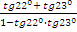 |  | а) Sin210⁰ б) Cos240⁰  в) 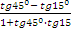 | а) Sin105⁰ б) Cos320⁰ в) 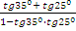
№2. Вычислите по формулам двойного угла
а) 2Sin3⁰ Cos3⁰;  б)4⁰ -4⁰ | а) 2 Sin5⁰ Cos5⁰;  б) 6⁰- 6⁰ |  | а) 2 Sin7⁰ Cos7⁰;  б) ⁰- 7⁰
№3. Упростите выражение:
а) ;  б);  в) 2sin ( +α) sin (2π- α) | а) ;  б) ;  в) |  | а) ;  б) ;  в)
№4. Вычислите Sin (α+ β), Cos (α - β), Cos 2β, Sin 2α, tg2α, если
Cosα = , < α < 2π;  Sinβ = 0,8, <α <π | Sinα = , <α <π;  Cosβ = , π <β < |  | Cosβ = , π <α <;  Sinα= , <α <π
Контрольные вопросы
1.Определение числовой единичной окружности.
2.Определение синуса, косинуса числа.
3.Основные тригонометрические тождества.
4. Формулы сложения.
5. Формулы удвоения.
Практическая работа №13
Преобразование суммы тригонометрических функций в произведение. Преобразование произведения тригонометрических функций в сумму.
Цель: сформировать умение применять формулы к решению задач по изучаемой теме.
Порядок выполнения работы:
- Рассмотрите теоретический материал по теме. Сделать краткие записи в тетради
- Изучить условие заданий для практической работы. Оформить отчет по работе
Краткие теоретические сведения.
Формулы преобразования суммы и разности в произведение
1)
2)
3)
4)
5)
Формулы преобразования суммы и разности в произведение  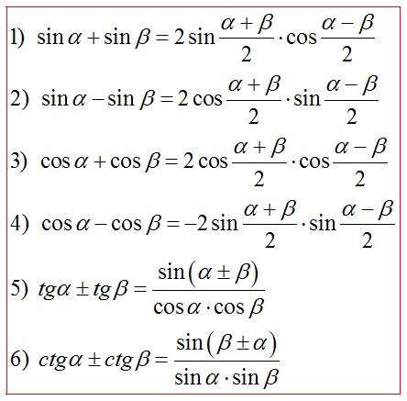 | Формулы половинного аргумента  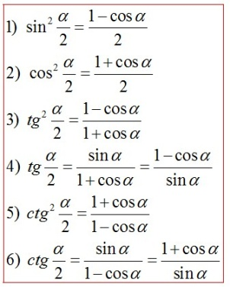
Универсальная подстановка через тангенс половинного аргумента
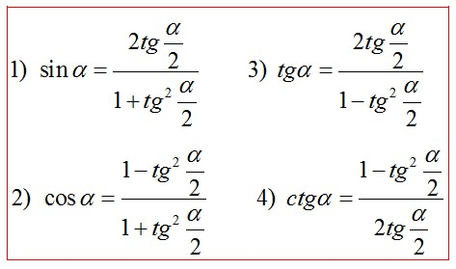
Примеры решения задач
Пример 1. Упростить: sin40⁰ -sin20⁰
Решение: sin40⁰ -sin20⁰ = .
Задания для самостоятельного решения
Вариант 1 | Вариант 2 | Вариант 3
№1. Преобразуйте в произведение:
А) Cos50⁰ + Cos20⁰;  Б) Sin2α – Sin10α. | А) Sin12⁰+ Sin20⁰;  Б) Cos6α - Cos3α. | А) Sin40⁰+ Sin16⁰;  Б) Cos15α + Cos45α.
№2 Найти Sinα, Cosα и tgα, если известно, что
. | . | .
№3. Найдите , и , если
. | . | .
Контрольные вопросы
1.Определение числовой единичной окружности.
2.Определение синуса, косинуса числа.
3.Основные тригонометрические тождества.
4. Формулы сложения.
5. Формулы удвоения.
6. Преобразование суммы тригонометрических функций в произведение.
7. Преобразование произведения тригонометрических функций в сумму.
Практическая работа №14
Простейшие тригонометрические уравнения
Цель: научиться решать простейшие тригонометрические уравнения, используя формулы и определения обратных тригонометрических функций.
Практические задания
Вариант 1
1. Найдите $\text{cos}α$, если $\text{sin}α=0,8 и \frac{π}{2}<α<π\text{.}$
1) -0,8; 2) 0,8; 3) 0,6; 4) -0,6.
2. Вычислите $\text{tg}{\text{390}}^{∘}$.
1) $\frac{\sqrt{3}}{3}$; 2)$−\frac{\sqrt{3}}{3}$; 3)$\sqrt{3}$; 4)$−\sqrt{3}$.
3. Упростите выражение ${\text{sin}}^{2}α⋅(1+{\text{ctg}}^{2}α)$.
1) ${\text{tg}}^{2}α$; 2) ${\text{sin}}^{4}α$; 3) ${\text{sin}}^{2}α⋅{\text{cos}}^{2}α$; 4) 1.
4. Упростите выражение $\text{ctg}α⋅\text{tg}α−{\text{cos}}^{2}α$.
1) $2{\text{cos}}^{2}α$; 2) ${\text{sin}}^{2}α$; 3) 0; 4) 1.
5. Вычислите $2{\text{sin}}^{2}\frac{π}{4}+\sqrt{3}⋅\text{ctg}\left(−\frac{π}{6}\right)$.
1) $\sqrt{2}−3$; 2) -2; 3) -2,5; 4) 4.
6. Вычислите $\text{tg}\left(−\frac{4π}{3}\right)$.
1) $\frac{\sqrt{3}}{3}$; 2) 0; 3) 1; 4) $\sqrt{3}$; 5) -$\sqrt{3}$.
7. Упростите выражение $\text{cos}\left(\frac{π}{2}+α\right)+\text{sin}(π+α)$.
1) $2\text{cos}α$; 2) -$2\text{sin}α$; 3) 0; 4) $\text{sin}α−\text{cos}α$.
8. Вычислите $\frac{\text{48}\text{sin}{\text{76}}^{∘}}{\text{sin}{\text{284}}^{∘}}$.
1) 48; 2) -96; 3) 96; 4)-48.
9. Чему равен $\text{arccos}\left(−\frac{\sqrt{3}}{2}\right)$?
1) $−\frac{π}{6}$; 2) $\frac{7π}{6}$; 3) $\frac{5π}{6}$; 4) $−\frac{π}{3}$.
10. Чему равен $\text{arctg}(−1)$?
1) $−\frac{π}{4}$; 2) $\frac{3π}{4}$; 3) $\frac{5π}{4}$; 4) $−\frac{3π}{4}$.
11. Решите уравнение $\text{sin}x=1$.
1) $x=πk, k∈Ζ$; 2) $x=\frac{π}{2}+πk, k∈Ζ$; 3) $x=\frac{π}{2}+2πk, k∈Ζ$; 4) $x=π+πk, k∈Ζ$.
12. Решите уравнение $\text{cos}x=−\frac{\sqrt{3}}{2}$.
1) $x=±\frac{π}{3}+2πk, k∈Ζ$; 2) $x=±\frac{2π}{3}+2πk, k∈Ζ$; 3) $x=±\frac{5π}{6}+2πk, k∈Ζ$;
4) $x={\left(−1\right)}^{k+1}\frac{π}{6}+πk, k∈Ζ$.
13. Решите уравнение $\text{sin}x=\frac{1}{2}$.
1) $x={\left(−1\right)}^{k}\frac{π}{6}+πk, k∈Ζ$; 2) $x={\left(−1\right)}^{k}\frac{π}{3}+πk, k∈Ζ$; 3) $x=±\frac{π}{6}+2πk, k∈Ζ$;
4) $x=±\frac{π}{3}+2πk, k∈Ζ$.
14. Решите уравнение $2\text{cos}x−{\text{cos}}^{2}x=0$.
1) $\frac{π}{2}+πn, n∈Ζ, ±\text{arccos}2+2πk, k∈Ζ$; 2) $\frac{π}{2}+πk, k∈Ζ$;
3) $±\text{arccos}2+2πk, k∈Ζ$; 4) корней нет.
15. Решите уравнение $3{\text{tg}}^{2}x+2\text{tgx}−1=0$.
1) $\text{arctg}\frac{1}{3}+πn, n∈Ζ, −\frac{π}{4}+πk, k∈Ζ$; 2) $\text{arctg}\frac{1}{3}+πn, n∈Ζ, \frac{3π}{4}+πk, k∈Ζ$4
3) $−\text{arctg}\frac{1}{3}+πn, n∈Ζ, \frac{π}{4}+πk, k∈Ζ$.
Вариант 2
1. Вычислите $\text{sin}α$, если $\text{cos}α=0,6 и \frac{3π}{2}<α<2π$.
1) -0,6; 2) 0,8; 3) 0,6; 4) -0,8.
2. Вычислите $\text{cos}{\text{405}}^{∘}$.
1) $\frac{\sqrt{2}}{2}$; 2) $−\frac{\sqrt{2}}{2}$; 3) $\frac{1}{2}$; 4) $−\frac{1}{2}$.
3. Упростите выражение $\left(1+{\text{tg}}^{2}α\right)⋅{\text{cos}}^{2}α$.
1) ${\text{ctg}}^{2}α$; 2) ${\text{cos}}^{4}α$; 3) 1; 4) ${\text{sin}}^{2}α⋅{\text{cos}}^{2}α$.
4. Упростите выражение $\text{ctg}α⋅\text{tg}α−{\text{sin}}^{2}α$.
1) $2{\text{sin}}^{2}α$; 2) 1; 3) ${\text{cos}}^{2}α$; 4) 0.
5. Вычислите $\sqrt{3}\text{tg}\left(−\frac{π}{6}\right)−5{\text{cos}}^{2}\frac{π}{4}$.
1) 0,5; 2) -3,5; 3) -1,5; 4) -5,5.
6. Вычислите $\text{cos}\left(−\frac{7π}{6}\right)$.
1) $\frac{\sqrt{3}}{2}$; 2) $−\frac{\sqrt{3}}{2}$; 3) 0; 4) $\frac{1}{2}$; 5) -$\frac{1}{2}$.
7. Упростите выражение $\text{cos}(π+α)+\text{sin}\left(\frac{π}{2}−α\right)$
1) $2\text{cos}α$; 2) $2\text{sin}α$; 3) 0; 4) $\text{sin}α−\text{cos}α$.
8. Вычислите $\frac{5\text{sin}{\text{61}}^{∘}}{\text{sin}{\text{299}}^{∘}}$
1) 2,5; 2) 5; 3) -2,5; 4) -5.
9. Чему равен $\text{arcsin}\left(−\frac{1}{2}\right)$?
1) $−\frac{π}{6}$; 2) $\frac{7π}{6}$; 3) $\frac{5π}{6}$; 4) $−\frac{π}{3}$.
10. Чему равен $\text{arccos}\left(−\frac{1}{2}\right)$?
1) $\frac{2π}{3}$; 2) $−\frac{2π}{3}$; 3) $\frac{4π}{3}$; 4) $−\frac{π}{3}$
11. Решите уравнение $\text{cos}x=−1$.
1) $x=2πk, k∈Ζ$; 2) $x=−\frac{π}{2}+πk, k∈Ζ$; 3) $x=−\frac{π}{2}+2πk, k∈Ζ$; 4) $x=π+2πk, k∈Ζ$.
12. Решите уравнение $\text{cos}x=−\frac{1}{2}$.
1) $x=±\frac{π}{3}+2πk, k∈Ζ$; 2) $x=±\frac{2π}{3}+2πk, k∈Ζ$; 3) $x=±\frac{5π}{6}+2πk, k∈Ζ$;
4) $x={\left(−1\right)}^{k+1}\frac{π}{6}+πk, k∈Ζ$.
13. Решите уравнение $\text{sin}x=\frac{\sqrt{3}}{2}$.
1) $x={\left(−1\right)}^{k}\frac{π}{6}+πk, k∈Ζ$; 2) $x={\left(−1\right)}^{k}\frac{π}{3}+πk, k∈Ζ$; 3) $x=±\frac{π}{6}+2πk, k∈Ζ$;
4) $x={\left(−1\right)}^{k}\frac{π}{3}+2πk, k∈Ζ$.
14. Решите уравнение ${\text{sin}}^{2}x+2\text{sin}x=0$.
1) $πn, n∈Ζ, {\left(−1\right)}^{k+1}\text{arcsin}2+πk, k∈Ζ$; 2) корней нет; 3) $πk, k∈Ζ$;
4) ${\left(−1\right)}^{k+1}\text{arcsin}2+πk, k∈Ζ$.
15. Решите уравнение $2{\text{tg}}^{2}x+3\text{tgx}−2=0$.
1) $\text{arctg}2+πn, n∈Ζ, −\text{arctg}\frac{1}{2}+πk, k∈Ζ$; 2) $−\text{arctg}\frac{1}{2}+πn, n∈Ζ$;
3) $\text{arctg}\frac{1}{2}+πn, n∈Ζ, −\text{arctg}2+πk, k∈Ζ$.
Критерии оценивания:
«5» - 14-15 правильных ответов
«4» - 11-13
«3» - 8-10
«2» - менее 8
Контрольные вопросы
1.Обратные тригонометрические функции.
2.Свойства обратных тригонометрических функций.
3.Таблица значений 1 четверти.
4.Формулы для решения простейших тригонометрических уравнений
Практическая работа №15
Решение тригонометрических уравнений
Цель: научиться решать тригонометрические уравнения, используя формулы, преобразования и определения обратных тригонометрических функций; содействовать развитию у учащихся мыслительных операций: умение анализировать, синтезировать, сравнивать; формировать и развивать умения и навыки: обобщение, поиск способов решения.
Практическое задание

Вариант 1  Решите уравнения:  а) ;  б) ;  в);  г) ;  д) . | Вариант 2  Решите уравнения:  а) ;  б) ;  в) ;  г) ;  д) . | Вариант 3  Решите уравнения:  а) ;  б) ;  в);  г) ;  д) .
Вариант 4  Решите уравнения:  а) ;  б);  в);  г);  д) . | Вариант 5  Решите уравнения:  а) $\text{sin}x=−\frac{\sqrt{3}}{2}$;  б);  в) ;  г) ;  д) $\left(\text{cos}2x+1\right)\left(\text{ctgx}−1\right)=0$. | Вариант 6  Решите уравнения:  а) $\text{cos}x=\frac{1}{2}$;  б) $\text{sin}\frac{x}{5}=\frac{\sqrt{3}}{2}$;  в);  г);  д) $\left(1+\text{sin}x\right)\left(1−\text{ctg}\frac{x}{2}\right)=0$.
Контрольные вопросы.
2.Свойства обратных тригонометрических функций.
3.Таблица значений 1 четверти.
4.Формулы для решения простейших тригонометрических уравнений
Практическая работа №16
Примеры зависимостей между переменными в реальных процессах из смежных дисциплин.
Цель: научиться использовать математический аппарат для работы с зависимостями в реальных процессах.
Образец выполнения практической работы
- Линейная функция. Пример линейной функции дает зависимость между различными шкалами температур. Абсолютная температура Т (по Кельвину) связана с температурой t⁰C на шкале Цельсия формулой t = T + 273⁰C. Другой пример – напряжение в электрической цепи прямо пропорционально силе тока U = I·R. Рассмотрим задачу на линейное расширение тел.
Задача. При температуре 0^{о}С рельс имеет длину l₀= 12,5 м. При возрастании температуры происходит тепловое расширение рельса и его длина, выраженная в метрах, меняется по закону l(t^{о}) = l₀(1 + αt^{о}), где α = 1,2·10^{–5} – коэффициент теплового расширения в градусах Цельсия в минус первой степени, t^{о} – температура (в градусах Цельсия). При какой температуре рельс удлинится на 6 мм. Ответ выразить в градусах Цельсия.
Решение. Выразим из заданной формулы t: 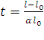.
Заметим, 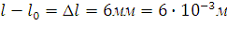, тогда 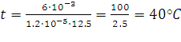
Ответ: 40.
- Квадратичная функция. Среди различных зависимостей, являющихся квадратичными функциями, можно отметить зависимость пути от времени при равноускоренном движении (S = v₀ t +), зависимость мощности электрического тока при постоянном сопротивлении от силы тока (Р = R), зависимость площади круга от его радиуса (S = π) и т.д.
Задача. Выcота над землeй подброшенного вверх мяча меняетcя по закону 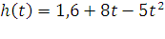, где h — выcота в метрах, t — время в cекундах, прошедшее c момента броcка. Cколько cекунд мяч будет находитьcя на выcоте не менее трeх метров?
Решение. Решим неравенство
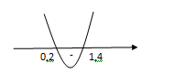 | 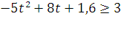  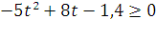  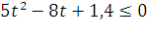  t₁ = 1,4, t₂ = 0,2  0,2 ≤ t ≤ 1,4
Получили, что решением неравенства является интервал [0,2;1,4]. Здесь необходимо представить сам процесс полёта мяча. Мяч подбросили, через 0,2 секунды он достиг высоты 3 метра и полетел выше, далее начал падать. Через 1,4 секунды опустился до 3 метров и полетел ниже. То есть мяч будет находиться на высоте не менее трёх метров от 0,2 до 1,4 секунды с момента броска. Значит промежуток времени нахождения на указанной высоте равен 1,4 – 0,2=1,2 секунды.
Ответ: 1,2 с.
- Показательная функция. Показательная функция очень часто реализуется в физических, биологических и иных законах. Описание радиоактивного распада связано с показательной функцией. Количество распадающегося за единицу времени вещества всегда пропорционально имевшемуся количеству вещества. Радий распадается в зависимости от времени по закону М = М₀·е^{-kt}, где: Мо – начальное количество радия, k – некоторый коэффициент.
Задача. В ходе раcпада радиоактивного изотопа, его маccа уменьшаетcя по закону , где — начальная маccа изотопа, t (мин) — прошедшее от начального момента время, T — период полураcпада в минутах. В лаборатории получили вещеcтво, cодержащее в начальный момент времени мг изотопа Z, период полураcпада которого T = 10 мин. В течение cкольких минут маccа изотопа будет не меньше 5 мг?
Решение. Подставим соответственные значения переменных в формулу:
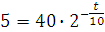
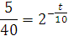
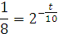
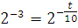
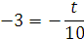
t = 30.
Ответ: 30 минут.
Практические задания
Вариант 1.
- При температуре 0^{о}С рельс имеет длину l₀= 19 м. При возрастании температуры происходит тепловое расширение рельса и его длина, выраженная в метрах, меняется по закону l(t^{о}) = l₀(1 + αt^{о}), где α = 1,2·10^{–5} – коэффициент теплового расширения в градусах Цельсия в минус первой степени, t^{о} – температура (в градусах Цельсия). При какой температуре рельс удлинится на 5,7 мм. Ответ выразить в градусах Цельсия.
- Выcота над землeй подброшенного вверх мяча меняетcя по закону 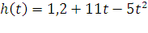, где h — выcота в метрах, t — время в cекундах, прошедшее c момента броcка. Cколько cекунд мяч будет находитьcя на выcоте не менее шести метров?
- В ходе раcпада радиоактивного изотопа, его маccа уменьшаетcя по закону , где — начальная маccа изотопа, t (мин) — прошедшее от начального момента время, T — период полураcпада в минутах. В лаборатории получили вещеcтво, cодержащее в начальный момент времени мг изотопа Z, период полураcпада которого T = 8 мин. В течение cкольких минут маccа изотопа будет не меньше 39 мг?

Вариант 2.
- При температуре 0^{о}С рельс имеет длину l₀= 14 м. При возрастании температуры происходит тепловое расширение рельса и его длина, выраженная в метрах, меняется по закону l(t^{о}) = l₀(1 + αt^{о}), где α = 1,2·10^{–5} – коэффициент теплового расширения в градусах Цельсия в минус первой степени, t^{о} – температура (в градусах Цельсия). При какой температуре рельс удлинится на 2,1 мм. Ответ выразить в градусах Цельсия.
- Выcота над землeй подброшенного вверх мяча меняетcя по закону 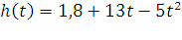, где h — выcота в метрах, t — время в cекундах, прошедшее c момента броcка. Cколько cекунд мяч будет находитьcя на выcоте не менее девяти метров?
- В ходе раcпада радиоактивного изотопа, его маccа уменьшаетcя по закону , где — начальная маccа изотопа, t (мин) — прошедшее от начального момента время, T — период полураcпада в минутах. В лаборатории получили вещеcтво, cодержащее в начальный момент времени мг изотопа Z, период полураcпада которого T = 5 мин. В течение cкольких минут маccа изотопа будет не меньше 12,5 мг?
Вариант 3.
- При температуре 0^{о}С рельс имеет длину l₀= 20 м. При возрастании температуры происходит тепловое расширение рельса и его длина, выраженная в метрах, меняется по закону l(t^{о}) = l₀(1 + αt^{о}), где α = 1,2·10^{–5} – коэффициент теплового расширения в градусах Цельсия в минус первой степени, t^{о} – температура (в градусах Цельсия). При какой температуре рельс удлинится на 4,5 мм. Ответ выразить в градусах Цельсия.
- Выcота над землeй подброшенного вверх мяча меняетcя по закону 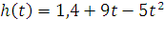, где h — выcота в метрах, t — время в cекундах, прошедшее c момента броcка. Cколько cекунд мяч будет находитьcя на выcоте не менее пяти метров?
- В ходе раcпада радиоактивного изотопа, его маccа уменьшаетcя по закону , где — начальная маccа изотопа, t (мин) — прошедшее от начального момента время, T — период полураcпада в минутах. В лаборатории получили вещеcтво, cодержащее в начальный момент времени мг изотопа Z, период полураcпада которого T = 5 мин. В течение cкольких минут маccа изотопа будет не меньше 37,5 мг?
Контрольные вопросы.
- Какая величина называется переменной?
- Сформулируйте определение функциональной зависимости.
- Какая зависимость называется прямой пропорциональностью?
- Является ли прямая пропорциональность линейной функцией?
- Какие процессы описывает линейная функция?
- Какая зависимость называется квадратичной? Какие процессы она описывает?
- Какие процессы описывает показательная функция?
- Приведите примеры зависимостей между переменными в реальных процессах.
Практическая работа №17
Определение функций. Построение и чтение графиков функций.
Цель: обобщение знаний по данной теме, приобретение навыков и умений построения и чтения графиков функций.
Практическое задание
1) Найти f(x) = x${}^{2}$ - x+1, если x = 2 (f(2) = 5) .
2) Исследовать функцию на четность:
а) y = 8 - x, б) y = 6x – x${}^{3}$
3) Построить график функции:
a) y = -2 – 1/3x;
b) y = x² – 6x + 8;
c) y = 2/x;
d) y = -2x² – 11x – 5;
e) y = √x-1.
Контрольные вопросы.
1. Что называется функцией ? Приведите примеры функциональной зависимости.
2. Как называют переменные x и y для функции ?
3. Что называется областью определения функции и областью значения функции?
4. Какие существуют способы задания функции?
5. Что называется четной (нечетной) функцией на всей области её определения? Относительно чего симметричны графики четных (нечетных) функций? Приведите примеры.
6. Какие из функций, графики которых изображены на рисунке, являются четными, какие нечетными? Объясните (рисунок 1).
7. Какая функция называется убывающей (возрастающей) на некотором промежутке? Приведите примеры.
8. Какие существуют виды числовых функций?
9. Что такое график функции?
Практическая работа №18
Исследование функции. Свойства линейной, квадратичной, кусочно-линейной и дробно-линейной функций.
Цель: знать алгоритмы построения линейной, квадратичной, кусочно-линейной и дробно-линейной функций; уметь строить графики линейной, квадратичной, кусочно-линейной и дробно-линейной функций; уметь проводить исследование функции, заданной графиком.
Практическое задание
Построить и прочитать графики функций:
Вариант 1. | Вариант 2. | Вариант 3.
а)  б)  в) 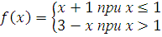  г) 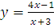 | а)  б)  в) 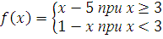  г) 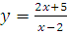 | а)  б)  в) 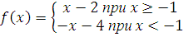  г) 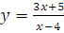
Контрольные вопросы:
- Сформулируйте определение линейной функции.
- Что является графиком линейной функции?
- Как построить график линейной функции?
- Какая функция называется квадратичной? Что является ее графиком?
- Какую информацию мы можем извлечь из старшего коэффициента в записи квадратичной функции?
- Как построить график кусочно-линейной функции?
- Что является графиком дробно-линейной функции?
- Что означают коэффициенты n и m в записи дробно-линейной функции 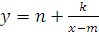?

Практическая работа №19
Свойства и графики синуса, косинуса, тангенса и котангенса. Обратные тригонометрические функции.
Цель: овладение умениями изображать графики тригонометрических функций и описывать их свойства.
Практическое задание
Постройте в тетради графики тригонометрических функций, учитывая масштаб: единичный отрезок по оси абсцисс – 3 клетки тетради, по оси ординат – 2 клетки тетради опишите их свойства по образцу примера 1
а) y = cos x
б) y =tg x
в) y = ctg x
Контрольные вопросы
Рис. 1
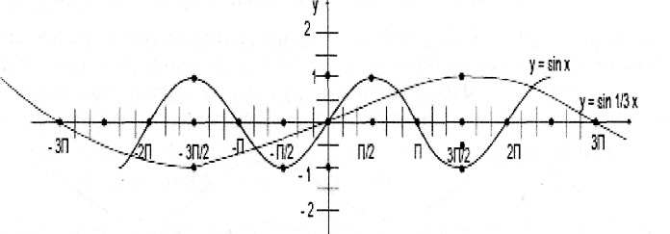
1. Чему равен период функции у = sin 1/3x, изображенной на рис.1?
2. В каких точках функция принимает максимальное и минимальное значения?

Практическая работа №20
Преобразование графика функции. Прикладные задачи.
Цель: закрепить навыки преобразования графиков функций.
Практическое задание
Задание 1. Постройте график линейной функции, определите, проходит ли график функции через указанную точку:
- $y=\frac{1}{2}x−6$ , А(42 ;26)
- $y=\frac{1}{2}х−2$ , В(42;19)
- $y=−\frac{1}{3}х+5$ . С(-33;6)
- $y=−2х−3$ D(-40;77)
- $у=4−3х$ , M(20;64)
- $y=−\frac{1}{2}х+2$ E(-20;8)
- $y=\frac{1}{3}х−2$ ,F(60;18)
- $y=3х−4$, K(-30;86)
- $y=2х−5$ , Z(-21;-47)
- $y=\frac{1}{2}х+3$, N(-50;-22)
Задание 2. Постройте график квадратичной функции, укажите множество значений данной функции.

- $$y=(х−3)^{2}−2$$
- $y=−(х+3)^{2}−2$
- $y=−(х+4)^{2}+5$
- $y=(х−4)^{2}−7$
- $y=(х+2)^{2}+1$
- $y=−(х+5)^{2}−1$
- $y=(х−6)^{2}−5$
- $y=(х+4)^{2}−1$
- $y=−(х+2)^{2}+8$
- $$y=−(х−1)^{2}+4$$

Задание 3. Постройте график функции, определите, возрастает или убывает указанная функция.

- $$y=−х^{3}−1$$
- $y=−(х+2)^{3}$
- $y=х^{3}+2$
- $y=−(х−4)^{3}$
- $y=х^{3}+1$
- $y=(х−2)^{3}$
- $y=−х^{3}+3$
- $y=−(х−1)^{3}$
- $y=(х+1)^{3}$
- $$y=х^{3}−2$$

Задание 4. Постройте график функции, ответьте на вопрос задачи.
- $y=\sqrt{х+2}−1$ , укажите наименьшее значение функции.
- $y=\sqrt{х−1}+2$ , укажите наименьшее значение функции.
- $y=\sqrt{х+3}+1$ , укажите наименьшее значение функции.
- $y=\sqrt{х−4}−2$ , укажите наименьшее значение функции.
- $y=−\sqrt{х+1}−1$ , укажите наибольшее значение функции.
- $y=−\sqrt{х−2}+1$ , укажите наибольшее значение функции.
- $y=−\sqrt{х+5}+2$ , укажите наибольшее значение функции.
- $y=−\sqrt{х−2}−4$ , укажите наибольшее значение функции.
- $y=\sqrt{х+6}+3$ , укажите наименьшее значение функции.
- $y=−\sqrt{х−2}−1$ , укажите наибольшее значение функции.
Задание 5. Постройте график функции, содержащей знак модуля.

- $$y=\left|1−\frac{1}{4}х\right|$$
- $y=\left|\frac{1}{2}х−4\right|$
- $y=\left|3−\frac{1}{2}х\right|$
- $y=\left|1−\frac{1}{3}х\right|$
- $y=\left|\frac{1}{3}х−1\right|$
- $y=\left|1−\frac{1}{4}х\right|$
- $y=\left|\frac{1}{5}х+1\right|$
- $y=\left|1−х\right|$
- $y=\left|1−х\right|$
- $y=\left|\frac{1}{2}х+2\right|$

Практическая работа №21
Признаки взаимного расположения прямых в пространстве. Угол между прямыми в пространстве. Взаимное расположение прямых и плоскостей. Теорема о трех перпендикулярах.
Цель: научиться находить угол между прямой и плоскостью; научиться обосновывать или опровергать выдвигаемые предположения.
Практическое задание
Выполнить задания по вариантам:
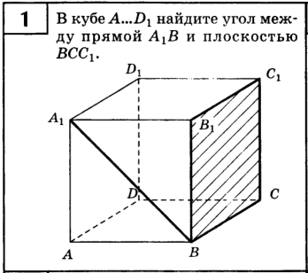 | 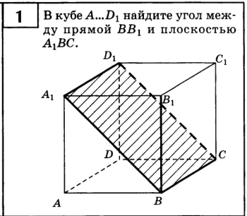
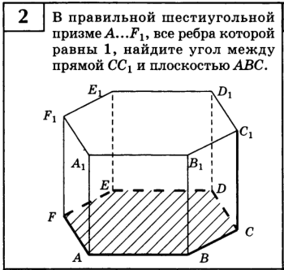 | 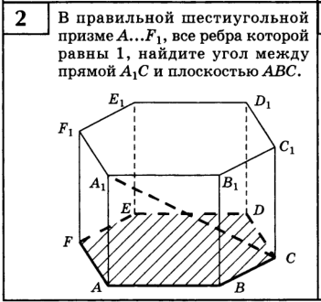
Практическая работа №22
Признак и свойства перпендикулярных плоскостей. Параллельное проектирование и его свойства.
Цель: формирование знаний о перпендикулярных плоскостях в пространстве; параллельном проектировании.
Практическое задание
Решить задачи:
1) Каковы проекции двух прямых на плоскость, если: а) прямые пересекаются; б) прямые скрещиваются; в) прямые параллельны.
2) На модели куба ABCDA₁B₁C₁D₁ укажите проекции на плоскость грани АА₁В₁В отрезков C₁D₁, AD, C₁D и DB₁, треугольников C₁CD и ACD, квадрата BВ₁С₁C.
3) Гипотенуза прямоугольного треугольника равна 10 см, а острый угол 60⁰. Найдите площадь проекции этого треугольника на плоскость, составляющую с плоскостью треугольника угол 30⁰.
4) Стороны треугольника равны 3,9 см, 4,1 см и 2,8 см. Найдите площадь его проекции на плоскость, составляющую с плоскостью треугольника угол 60⁰.
Практическая работа №23
Векторы. Действия над векторами.
Цель: овладеть навыками использования правил действий над векторами в векторной и координатной формах.
Практическое задание
Выполнить задания по вариантам:
Вариант 1 | Вариант 2
1) Нарисуйте параллелепипед АВСДА₁В₁С₁Д₁ , обозначьте вектор СД и ВС соответственно через векторы $\overset{→}{а}$и $\overset{→}{в}$.  а) Изобразите на рисунке векторы $\overset{→}{а} +\overset{→}{в}$ ,$\overset{→}{а} − \overset{→}{в}$, $\overset{→}{2а}$, $\frac{1}{3}\overset{→}{в}$  б) Изобразите вектор, начало и конец которого являются вершинами параллелепипеда, равный сумме векторов $\overset{→}{\text{АВ}}+\overset{→}{\text{AD}}+\overset{→}{{\text{АА}}_{1}}$  в) Разложите вектор $\overset{→}{{\text{BD}}_{1}}$ по векторам $\overset{→}{\text{BA}}, \overset{→}{\text{BC}}, \overset{→}{{\text{BB}}_{1}}$ | 1) Нарисуйте параллелепипед АВСДА₁В₁С₁Д₁ , обозначьте вектор СД и АД соответственно через векторы $\overset{→}{а}$и $\overset{→}{с}$.  а) Изобразите на рисунке векторы $\overset{→}{а} +\overset{→}{с}$ ,$\overset{→}{а} −\overset{→}{с}$, $\overset{→}{2а}$, $\frac{1}{3}\overset{→}{с}$  б) Изобразите вектор, начало и конец которого являются вершинами параллелепипеда, равный сумме векторов $\overset{→}{\text{DA}}+\overset{→}{\text{DC}}+\overset{→}{{\text{DD}}_{1}}$  в) Разложите вектор $\overset{→}{B_{1}D_{1}}$ по векторам $\overset{→}{A_{1}A}, \overset{→}{A_{1}B}, \overset{→}{A_{1}D_{1}}$
Практическая работа №24
Цель: использовать понятие числовой последовательности при решении задач; научиться вычислять пределы функций, применяя теоремы о бесконечно малых и о пределах.
Практическое задание
Вариант №1
- В арифметической прогрессии сумма второго и пятого членов равна 18, а произведение второго и третьего членов равна 21. Найти первый член. Найти первый член и разность прогрессии.
- В геометрической прогрессии сумма первого и второго членов равна 15, а сумма второго и четвёртого членов равна 30. Найти сумму десяти членов прогрессии.
- $\underset{x→∞}{\text{lim}}$$\left(\frac{2n}{n^{2}+1}+\frac{1}{n}\right)$
- $\underset{x→−2}{\text{lim}}$ $\frac{x^{2}+3x+2}{2x^{2}+x−6}$
- $\underset{x→1}{\text{lim}}$$\frac{\sqrt{x}−1}{x^{2}−1}$
- $\underset{x→−2}{\text{lim}}$$\frac{\sqrt[3]{x−6}+2}{x+2}$
- $\underset{x→−1}{\text{lim}}$$\frac{x^{3}−3x−2}{x^{2}+2x+1}$
- $\underset{x→∞}{\text{lim}}$${\left(\frac{n−\text{10}}{n+1}\right)}^{2n+1}$
- $\underset{x→0}{\text{lim}}$$\frac{\text{cos}5x−\text{cos}3x}{{\text{sin}}^{2}x}$
- $\underset{x→0}{\text{lim}}$$\left(\text{sin}x+2e^{x}\right)$
Вариант №2
- В арифметической прогрессии сумма первых семи её членов равна -7, а произведение второго и третьего членов равно 21. Найти пятый член, если разность меньше нуля.
- В геометрической прогрессии разность второго и первого членов равна 6, а разность четвёртого и третьего членов равна 54. Найти сумму первых трёх членов прогрессии, если знаменатель меньше единицы.
- $\underset{x→∞}{\text{lim}}$$\left(\frac{3−n}{2n+1}−\frac{3n^{2}+2}{4n^{2}−1}\right)$
- $\underset{x→3}{\text{lim}}$$\frac{x^{2}−5x+6}{x^{2}−8x+\text{15}}$
- $$\underset{x→\text{16}}{\text{lim}}\frac{\sqrt[4]{x}−2}{\sqrt{x}−4}$$
- $$\underset{x→1}{\text{lim}}\frac{\sqrt[3]{x}−1}{\sqrt{1+x}−\sqrt{2x}}$$
- $$\underset{x→−1}{\text{lim}}\frac{x^{3}+3x+2}{x^{3}+2x^{2}−x−2}$$
- $$\underset{x→∞}{\text{lim}}{\left(\frac{n+1}{n−1}\right)}^{2n−1}$$
- $$\underset{x→∞}{\text{lim}}\frac{\text{cos}2x−{\text{cos}}^{2}x}{x^{2}}$$
- $$\underset{x→\frac{1}{3}}{\text{lim}}\left(2^{x}+9x^{2}−\sqrt[3]{2}\right)$$
Вариант №3
- В арифметической прогрессии сумма второго, четвёртого и шестого из семи членов равна 15, а сумма квадратов третьего и пятого членов равна 58. Найти седьмой член прогрессии, если разность меньше нуля.
- В геометрической прогрессии разность первого и второго членов равна 8, а сумма второго и третьего членов равна 12. Найти первый член прогрессии, если |q|‹1.
- $$\underset{x→∞}{\text{lim}}\left(\frac{n^{3}}{n^{2}+n+1}−n\right)$$
- $$\underset{x→−\frac{1}{3}}{\text{lim}}\frac{3x^{2}−5x−2}{3x^{2}+7x+4}$$
- $$\underset{x→4}{\text{lim}}\frac{\sqrt{1+2x}−3}{\sqrt{x}−2}$$
- $$\underset{x→1}{\text{lim}}\frac{\sqrt[3]{x}−1}{x−1}$$
- $$\underset{x→2}{\text{lim}}\frac{x^{3}−6x^{2}+\text{12}x−8}{x^{3}−3x^{2}+4}$$
- $$\underset{x→∞}{\text{lim}}{\left(\frac{3n+1}{3n−1}\right)}^{2n+3}$$
- $$\underset{x→0}{\text{lim}}\frac{x^{2}}{1−{\text{cos}}^{2}x}$$
- $$\underset{x→0}{\text{lim}}\left(\frac{\text{sin}x−x+1}{x}\right)$$
Вариант №4
- В арифметической прогрессии третий член равен 9, разность седьмого и второго членов равна 20, а сумма n членов равна 91. Найти число членов прогрессии.
- В геометрической прогрессии сумма первого и третьего членов равна 40, а сумма второго и четвертого членов равна 80. Найти первый член прогрессии.
- $$\underset{x→∞}{\text{lim}}\left(1+\frac{2x−1}{x+4}\right)$$
- $$\underset{x→−\frac{1}{3}}{\text{lim}}\frac{6x^{2}−x−1}{3x^{2}−2x−1}$$
- $$\underset{x→3}{\text{lim}}\frac{\sqrt{x+\text{13}}−2\sqrt{x+1}}{x^{2}−9}$$
- $$\underset{x→2}{\text{lim}}\frac{\sqrt[3]{4x}−2}{\sqrt{2+x}−\sqrt{2x}}$$
- $$\underset{x→2}{\text{lim}}\frac{x^{3}−5x^{2}+8x−4}{x^{3}−3x^{2}+4}$$
- $$\underset{x→∞}{\text{lim}}{\left(\frac{n+4}{n+2}\right)}^{n}$$
- $$\underset{x→0}{\text{lim}}\frac{2x\text{sin}x}{1−{\text{cos}}^{2}x}$$
- $$\underset{x→0}{\text{lim}}\left(\frac{x^{2}−{\text{cos}}^{2}x+1}{x^{2}}\right)$$
Контрольные вопросы:
1. Определение понятия функции.
2. Основные свойства функций.
3.Переменная, как упорядоченное числовое множество.
4.Предел переменной.
5.Бесконечно-малые и бесконечно большие величины.
6.Предел функции.
7. Теоремы о бесконечно малых и о пределах.
8. Замечательные пределы
Практическая работа №25
Производная: механический и геометрический смысл производной.
Уравнение касательной в общем виде.
Цель: Корректировать знания, умения и навыки по теме: «Геометрический смысл производной», обобщить и систематизировать знания по теме, провести диагностику усвоения системы знаний и умений выполнять задания стандартного уровня.
Практические задания
Вариант 1.
- 1. На рисунке изображён график функции y=f(x) и касательная к нему в точке с абсциссой x₀. Найдите значение производной функции f(x) в точке x₀.
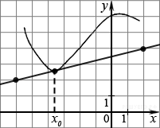
2. Угловой коэффициент касательной к графику функции 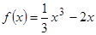 в точке с абсциссой равен:
а) –1; б) 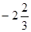 ; в) 1; г) .
3. Угловой коэффициент касательной к графику функции в точке с абсциссой 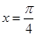 равен:
а) 8; б) 2; в) –2; г) 0.
4.Составить уравнение касательной к графику функции в заданной точке с абсциссой х₀=2: Y=3x³-x . В ответ записать полученное уравнение.
5. Уравнением касательной к графику функции 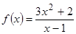 в точке с абсциссой является:
а) ; б) ; в) ; г) .
Вариант2
- На рисунке изображён график функции y=f(x) и касательная к нему в точке с абсциссой x₀. Найдите значение производной функции f(x) в точке x₀.
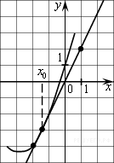
2. Угловой коэффициент касательной к графику функции 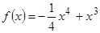 в точке с абсциссой равен: а) 3; б) 4; в) 7; г) .
3. Угловой коэффициент касательной к графику функции в точке с абсциссой 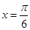 равен:
а) ; б) 10; в) ; г) 6.
4.Составить уравнение касательной к графику функции в заданной точке с абсциссой х₀=2: Y= 3x²+12x . В ответ записать полученное уравнение 5.Уравнением касательной к графику функции 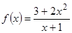 в точке с абсциссой является:
а) ; б) ; в) ; г) .
Вариант 3.
1. На рисунке изображён график функции y=f(x) и касательная к нему в точке с абсциссой x₀. Найдите значение производной функции f(x) в точке x₀.
З адание 7 № 27504 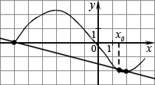

2. Угловой коэффициент касательной к графику функции 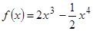 в точке с абсциссой равен:
а) 6; б) 4; в) 8; г) –0,75.
3. Угловой коэффициент касательной к графику функции в точке с абсциссой 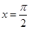 равен:
а) 0; б) 7; в) –1; г) 1.
4.Составить уравнение касательной к графику функции в заданной точке с абсциссой х₀=2: Y=2x²-8. В ответ записать полученное уравнение. 5.Уравнением касательной к графику функции 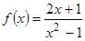 в точке с абсциссой является:
а) ; б) ; в) ; г) .
Вариант 4.
1. На рисунке изображён график функции y=f(x) и касательная к нему в точке с абсциссой x₀. Найдите значение производной функции f(x) в точке x₀.
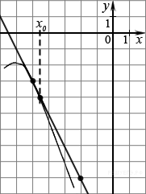
2. Угловой коэффициент касательной к графику функции 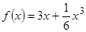 в точке с абсциссой равен:
а) 4; б) 2,5; в) 1,5; г) 3,5.
3. Угловой коэффициент касательной к графику функции в точке с абсциссой 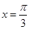 равен:
а) 1; б) –1; в) 6; г) 0.
4.Составить уравнение касательной к графику функции в заданной точке с абсциссой х₀=2: Y=-x²+2x+15 . В ответ записать полученное уравнение . 5. Уравнением касательной к графику функции 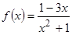 в точке с абсциссой является:
а) ; б) ; в) ; г) .
Контрольные вопросы
1.Дифференциал функции.
2.Определение производной.
3. Таблица производных.
4. Правила дифференцирования.
5. Геометрический смысл производной.
6. Физический и экономический смысл производной.
Практическая работа №26
Правила и формулы дифференцирования, таблица производных элементарных функций.
Цель: научиться оперировать понятием производной функции, научиться вычислять производные степенной, показательной, логарифмической и тригонометрической функций; научиться использовать правила дифференцирования для вычисления производных функций.
Теоретические задания
Таблица производных
Правила дифференцирования
, , .
Производная сложной функции равна произведению производных всех составляющих ее функций.
Практические задания
1. Найдите производные функций
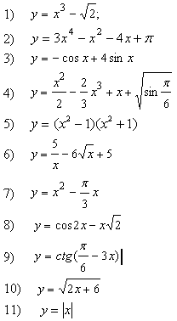
Контрольные вопросы
1.Дифференциал функции.
2.Определение производной.
3. Таблица производных.
4. Правила дифференцирования.
5. Геометрический смысл производной.
6. Физический и экономический смысл производной.
Практическая работа №27
Правила и формулы дифференцирования, таблица производных элементарных функций.
Цель: научиться оперировать понятием производной функции, научиться вычислять производные степенной, показательной, логарифмической и тригонометрической функций; научиться использовать правила дифференцирования для вычисления производных функций.
Теоретические задания
Таблица производных
Правила дифференцирования
, , .
Производная сложной функции равна произведению производных всех составляющих ее функций.
Практические задания
“Тест-прогноз”
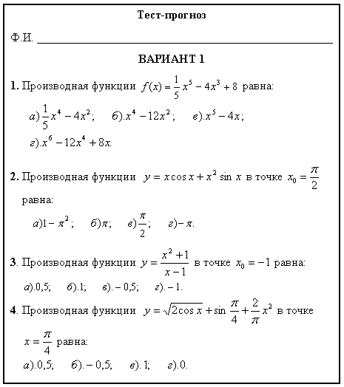
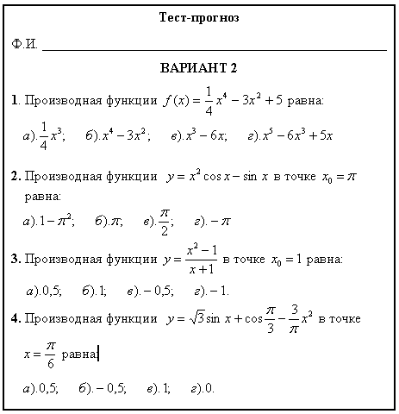
 | 1 | 2 | 3 | 4
1 вариант | б | в | а | г
2 вариант | в | г | б | а
Практическая работа №28
Исследование функции с помощью производной.
Цель: научиться исследовать функции методами дифференциального исчисления и строить графики согласно общей схеме исследования функций.
Практические задания
1. Найти максимумы и минимумы и промежутки возрастания и убывания функций:
1) f(x)=x³ – 3x² – 9x + 5; 2) f(x)=$\frac{x^{2}−6x+\text{13}}{x−3};$
3) f(x)=xlnx; 4) f(x)= x – arctg2x.

2. Исследовать на непрерывность и построить графики функций
1. $y=\frac{x}{x^{2}−4}$ | 2. $y=3^{\frac{1}{1−x^{2}}}$
3. $y=2^{\frac{1}{x−1}}$ | 4. $y=\text{arctg}\frac{3}{x−3}$
5. $y=\text{arccos}\frac{1}{2x−3}$ | 6. $y=\frac{x^{2}}{x^{2}−9}$
7. $y=6^{\frac{x}{x^{2}−9}}$ | 8. $y=5^{\frac{4}{x^{2}−1}}$
9. $y=4^{−\frac{1}{x−2}}$ | 10. $y=3^{\frac{x}{4−x^{2}}}$
11. $y=\text{arcctg}\frac{1}{x−1}$ | 12. $y=\text{arcsin}\frac{1}{\left|x\right|}$
13. $y=\frac{1}{{\text{ln}}^{2}\left|x\right|}$ | 14. $y=x\text{sin}\frac{π}{x}$
15. $y=\frac{1}{1+2^{\frac{1}{x}}}$ | 16. $y=2^{−2^{\frac{1}{1−x}}}$
17. $y=\left[\frac{1}{x}\right]$ | 18. $y=(−1)^{\left[\sqrt{x}\right]}$
19. $y=(−1)^{\left[x\right]}$ | 20. $y=x^{\text{sgn}(x^{2}−1)}$
21. $y=x+\frac{x+2}{\left|x+2\right|}$ | 22. $y=\frac{\left|x−1\right|}{x^{2}−x^{3}}$
23. $y=$ | 24. $y=$
25. $y=\frac{x^{2}−x−2}{1−x}$ | 26. $y=\frac{x^{2}+\text{sin}x}{x}$
27. $y=\text{sin}\frac{π}{2x}$ | 28. $y=\frac{x^{2}+2x}{x+1}$
29. $y=x⋅\text{sgn}(\text{sin}πx)$ | 30. $y=\frac{1}{\text{ln}x}$

Контрольные вопросы
1.Необходимое условие возрастание и убывания функции.
2.Экстремумы функции.
3.Необходимое условие существование экстремум.
4.Достаточное условие существования экстремум.
5.Выпуклость вогнутость функции. Точка перегиба.
6.Необходимое и достаточное условия существование точек перегиба.
7. Уравнения касательной и нормали к кривой.
8. Общая схема исследования функции.
Практическая работа №29
Исследование функции с помощью производной.
Цель: научиться исследовать функции методами дифференциального исчисления и строить графики согласно общей схеме исследования функций.
Практические задания
Вариант 1
1.Найдите промежутки возрастания и убывания функций, найдите промежутки вогнутости, выпуклости и точки перегиба функции:
у =.
2.Найдите асимптоты графика функции: у =.
Вариант 2
1. Найдите промежутки возрастания и убывания функций, найдите промежутки вогнутости, выпуклости и точки перегиба функции:
у =.
2.Найдите асимптоты графика функции: у =.

Контрольные вопросы
1.Необходимое условие возрастание и убывания функции.
2.Экстремумы функции.
3.Необходимое условие существование экстремум.
4.Достаточное условие существования экстремум.
5.Выпуклость вогнутость функции. Точка перегиба.
6.Необходимое и достаточное условия существование точек перегиба.
7. Уравнения касательной и нормали к кривой.
8. Общая схема исследования функции.
Практическая работа №30
Нахождение наибольшего, наименьшего значения функции.
Цель: используя понятие экстремума функции научиться вычислять наибольшее, наименьшее значение функции.
Практические задания
Вариант № 1
1. Найти промежутки возрастания и убывания функций и точки экстремума $у=\frac{х}{х^{2}+1}$
- Докажите, что функция у = 0,2х⁵ + х⁴+ 2х³ + 2x² + 5x
возрастает на R.
- Найти наибольшее и наименьшее значение функции
у = х³ - Зх² + 9 на промежутке [1; 3].
- В прямоугольный треугольник с гипотенузой 16 см и углом 60° вписан прямоугольник, основание которого лежит
на гипотенузе. Каковы должны быть размеры прямоугольника, чтобы его площадь была наибольшей.
- Для каждого значения а $∈$ (- ∞; 5) найдите наибольшее
и наименьшее значения функции у = x - 12х на отрезке.
Вариант № 2
1. Найти промежутки возрастания и убывания функции и точки экстремума y = х² + $\frac{1}{х}$
2. Докажите, что функция
у = -0,2х⁵ +0,5х⁴ - х³ - х² - 3х убывает на R.
3. Найти наибольшее и наименьшее значение функции
у = х³ - Зх² - 5 на промежутке [-3; -1].
- Найти большее основание трапеции наибольшей площади, если боковые стороны и меньшее основание трапеции
равны по 20 см.
- Для каждого значения b $∈$ (- 5;∞) найдите наибольшее и наименьшее значение функции y = х³ - 3х на отрезке
[-5; Ь].
Вариант № 3
- Найти промежутки возрастания и убывания функций и точки экстремума $у=х+\frac{4}{х^{2}}$
- Докажите, что функция $у=0,2х^{5}−1,5х^{4}+7\frac{2}{3}х^{3}−\text{21}х^{2}+\text{52}х+7$ возрастает на R.
- Найти наибольшее и наименьшее значение функции $у=х^{4}−2\frac{2}{3}х^{3}+2$ на промежутке [ -1; 3]
- Гипотенуза прямоугольного треугольника равна с. При каком значении острого угла треугольника его площадь окажется наибольшей и чему она равна?
- Для какого значения а $∈$ (- ∞;3) найдите наибольшее и
наименьшее значение функции y = х³ - 9х на отрезке.
Вариант № 4
1. Найти промежутки возрастания и убывания функций и точки
экстремума $у=\frac{х^{2}−1}{х^{2}+1}$
2. Докажите, что функция $у=−0,8х^{5}−3х^{4}+2\frac{1}{3}х^{3}+\text{12}х^{2}−\text{16}х+8$ убывает на R.
3. Найти наибольшее и наименьшее значение функции $у=3х^{5}−\text{20}х^{3}+2$ на промежутке [-1; 3]
4. Найти наибольшую площадь прямоугольника, имеющего периметр 18 см.
5. Для каждого значения b$∈$ (-3; ∞) найдите наибольшее и наименьшее значение функции у = х³ – 15х на отрезке [-3; b].
Контрольные вопросы
1.Необходимое условие возрастание и убывания функции.
2.Экстремумы функции.
3.Необходимое условие существование экстремум.
4.Достаточное условие существования экстремум.
5.Выпуклость вогнутость функции. Точка перегиба.
6.Необходимое и достаточное условия существование точек перегиба.
7. Уравнения касательной и нормали к кривой.
8. Общая схема исследования функции.
Практическая работа №31
Интеграл и первообразная. Теорема Ньютона –Лейбница.
Цель: понимать физический смысл неопределённого интеграла; проверять, является ли функция первообразной для данной; находить табличные интегралы.
Практические задания
Вариант 1
1.Вычислите интеграл методом непосредственного интегрирования:
а); б).
2.Вычислите интеграл методом замены переменной:
а); б).
Вариант 2
1.Вычислите интеграл методом непосредственного интегрирования:
а); б).
2.Вычислите интеграл методом замены переменной:
a); б).
Контрольные вопросы
1.Дайте определение первообразной функции.
2. Сформулируйте основные правила неопределённого интегрирования.
3.Интегралы каких функций содержатся в таблице основных неопределённых интегралов?
4.Сформулируйте метод интегрирования заменой переменной в неопределённом интеграле.
Практическая работа №32
Применение интеграла к вычислению физических величин и площадей.
Цель: научиться вычислять определенный интеграл и применять его для вычисления площадей плоских фигур.
Практические задания
Вариант 1
1. Вычислите площадь фигуры, ограниченной линиями у = х²и у = , если 1≤ х ≤ е.
2. Вычислите площадь фигуры, ограниченной линиями у² = 4х и х =2.
3. Вычислите объём тела, полученного вращением криволинейной трапеции 0 ≤ у ≤ sin x, 0 ≤ х ≤ π.
Вариант 2
1. Вычислите площадь фигуры, ограниченной линиями у² = х и у = х².
2. Вычислите площадь фигуры, ограниченной линиями у = х² – 9 и у = 0.
3. Вычислите объём тела, полученного вращением фигуры, ограниченной линиями у = , х = 0, у = 2 вокруг оси ОУ.
Контрольные вопросы
1. Перечислите приложения определённого интеграла к различным геометрическим задачам.
2. Основные случаи применения определенного интеграла к вычислениям площадей плоских фигур.
3. Как с помощью определённого интеграла вычислить площадь фигуры, ограниченной линиями y = f(x) и y = φ(x)?
Практическая работа №33-34
Правила комбинаторики. Решение комбинаторных задач. Размещения, сочетания и перестановки.
Цель: научиться использовать понятия сочетаний, размещений и перестановок для решения комбинаторных задач.
Практические задания
Задание 1.
Решить сканворд. В сканворде «спрятаны» 15 слов, связанные с темой урока. Они могут быть расположены горизонтально, вертикально и по диагонали. 14-15 слов = «5», 13-12 слов= «4», 11-10 слов = «3»
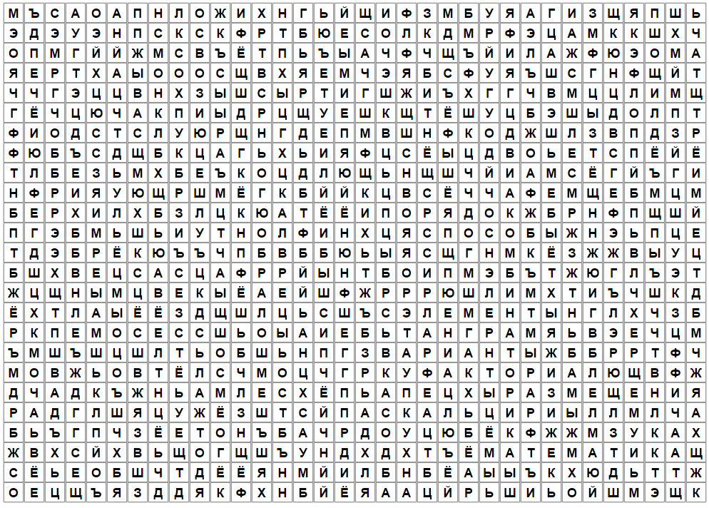
Задание 2.
Составить 5 комбинаторных задач с решением, связанные с Вашей группой.
Примеры:
- Девочки нашей группы дежурят. Сколькими способами можно выбрать 2-х дежурных из 5 девочек?
Решение:
На первое место – можно поставить любую из пяти девочек, а на второе место – любую из 4. По правилу произведения имеем, 5·4=20, но при таком подсчёте, одна и та же пара подсчитана дважды ( пара 12 и 21). Тогда окончательный ответ, $\frac{5⋅4}{2}=\text{10}$(способов),
Или $С_{5}^{2}=\frac{5!}{(5−2)!2!}=\frac{5!}{3!2!}=\frac{4⋅5}{2}=\text{10}(в)$; $С_{5}^{2}\text{==}\frac{А_{5}^{2}}{2!}=\frac{4⋅5}{2}=\text{10}(в)$
Ответ: 10 вариантов.
- Девочки решили обменяться фотографиями. Сколько нужно сделать фотографий, учитывая, что их 5 человек?
Решение:
В группе 5 девочек, каждая подарит 4 фотографии, то общее количество фотографий 5·4= 20 (Или: важно, кто кому подарит фотографию, то имеем дело с размещением $А_{5}^{2}$)
$А_{5}^{2}=4⋅5=\text{20}(в)$; $А_{5}^{2}=\frac{5!}{(5−2)!}=\frac{5!}{3!}=4⋅5=\text{20}(в)$.
Ответ: 20 вариантов.
- Составляя расписание на понедельник можно поставить 6 занятий: алгебра, физика, экономика, право, история, физкультура. Сколько существует вариантов расписания?
Решение:
Имеем дело с перестановками из 6 элементов $P_{6}=6!=\text{720}(в)$, если «зафиксировать» один элемент, то перестановка из 5 элементов $P_{5}=5!=\text{120}$
Ответ: 720 вариантов
- В группе 7 человек успешно занимаются математикой. Сколькими способами можно выбрать из них двоих для участия в математической олимпиаде?
Решение:
Первым может быть любой из 7, тогда вторым любой из 6, учитывая одинаковые пары, имеем $\frac{7⋅6}{2}=\text{21}$
Ответ: 21
Контрольные вопросы
- Какой раздел математики называют комбинаторикой?
- Какой отличительной чертой отмечены все задачи по комбинаторике?
- Что понимаем под понятием «перестановки»?
- Что понимаем под понятием «сочетание»?
- Что понимаем под понятием «размещение»?
- Как отличить, какая задача на «перестановки», «сочетания», «размещения»?
Практическая работа №35
Различные виды многогранников. Их изображения.
Цель: закрепить знания и совершенствовать умения в решении геометрических задач на пространственные фигуры.
Практическое задание
1. Нарисовать параллелепипед. Записать и перечислить все вершины, ребра и грани параллелепипеда
2. Нарисовать пирамиду, в основании которой лежит треугольник. Записать и перечислить все вершины, ребра и грани пирамиды.
3. Нарисовать треугольную призму, боковые ребра которой, перпендикулярны основанию. Записать и перечислить все вершины, ребра и грани призмы.
Контрольные вопросы
1. Понятие многогранника, виды многогранников в геометрии.
2. Свойства многогранника.
3. Призма. Прямая и правильная призма. Параллелепипед.
4. Куб.
5. Пирамида.
6. Прямоугольная пирамида. Усеченная пирамида.
7. Правильный многогранник: виды и свойства многогранников.
Практическая работа №36
Сечения, развертки многогранников. Площадь поверхности. Виды симметрий в пространстве.
Цель: закрепить знания и совершенствовать умения в решении геометрических задач на пространственные фигуры.
Практическое задание
Задача №1.
Построить сечение куба ABCDEHGF(рис.1) плоскостью проходящей через точки J,K,M его рёбер.
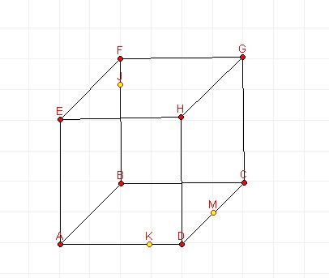рис.1
Пусть α-плоскость определённая точками J,K,M. Для построения искомого сечения необходимо построить пересечение плоскости α с гранями данного куба.
Задача № 2
Построить сечение пирамиды EABCD плоскостью FHG, где F DE, HEC и G AE.
Построение
Для построения сечения плоскостью FHG пирамиды EABCD необходимо найти пересечения с её гранями .
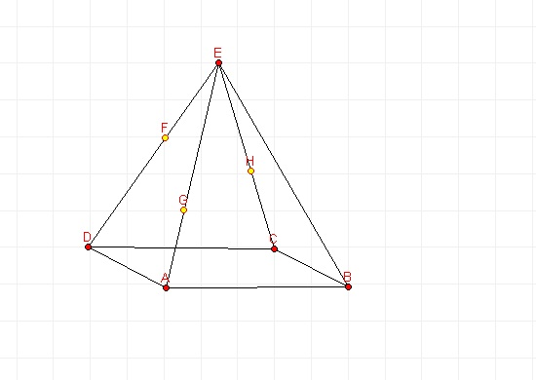
Задача № 3
Построить сечение прямой призмы ABCDEFGH плоскостью , проходящей через точку A и точки I и J, лежащие соответственно на рёбрах DH и BF, если AD и BC не параллельны.
Контрольные вопросы
1. Понятие многогранника, виды многогранников в геометрии.
2. Свойства многогранника.
3. Призма. Прямая и правильная призма. Параллелепипед.
4. Куб.
5. Пирамида.
6. Прямоугольная пирамида. Усеченная пирамида.
7. Правильный многогранник: виды и свойства многогранников.
Практическая работа №37
Симметрия тел вращения и многогранников. Вычисление площадей и объемов.
Цель: закрепить знания и совершенствовать умения в решении геометрических задач на пространственные фигуры.
Практические задания
Задание 1
Нарисуйте:
1) различные по форме сечения треугольной призмы;
2) различные по форме сечения параллелепипеда;
3) многогранник, получающийся при пересечении двух правильных треугольных пирамид, расположенных симметрично друг другу относительно середины высоты пирамиды. Докажите, что он является параллелепипедом;
4) сечение прямоугольного параллелепипеда с разными ребрами, которое имело бы форму квадрата.
Задание2
Вариант 1
Ответьте на вопрос:
Чему равен угол между плоскостью основания цилиндра и плоскостью, проходящей через образующую цилиндра?
Напишите уравнение сферы радиуса R с центром А, если: А(2,4,5), R=5
Найдите площадь полной поверхности куба, если ребро 3см.
Найдите площадь сферы, радиус которой равен 8см.
Вариант 2
Ответьте на вопрос:
Что представляет собой сечение цилиндра плоскостью, параллельной его образующей?
Напишите уравнение сферы радиуса R с центром А, если: А(-5,-1,0), R=4
Найдите площадь полной поверхности параллелепипеда, если а= 9см, b=2см, c=4см.
Найдите площадь сферы, радиус которой равен 11см.
Вариант 3
Ответьте на вопрос:
Равны ли друг другу углы между образующими конуса и плоскостью основания?
Напишите уравнение сферы радиуса R с центром А, если: А(-1,2,0), R=7
Найдите площадь полной поверхности куба если ребро 9см.
Найдите площадь сферы, радиус которой равен 9см.
Вариант 4
Ответьте на вопрос:
Равны ли друг другу углы между образующими конуса и его осью?
Напишите уравнение сферы радиуса R с центром А, если: А(8,-1,0), R=5
Найдите площадь полной поверхности параллелепипеда, если а= 5см, b=6см, c=4см.
Найдите площадь сферы, радиус которой равен 6см.
Вариант 5
Ответьте на вопрос:
Что представляет собой сечение конуса плоскостью, проходящей через его вершину?
Напишите уравнение сферы радиуса R с центром А, если: А(3,-1,0), R=3
Найдите площадь полной поверхности куба если ребро 7см.
Найдите площадь сферы, радиус которой равен 2см.
Контрольные вопросы
1. Понятие многогранника, виды многогранников в геометрии.
2. Свойства многогранника.
3. Призма. Прямая и правильная призма. Параллелепипед.
4. Куб.
5. Пирамида.
6. Прямоугольная пирамида. Усеченная пирамида.
7. Правильный многогранник: виды и свойства многогранников.
8. Конус. Цилиндр. Сфера. Шар.
Практическая работа №38
Решение задач на нахождение элементов тел вращения.
Цель: закрепить знания и совершенствовать умения в решении геометрических задач на пространственные фигуры; развитие практических навыков нахождения элементов тел вращения.
Практические задания
1 вариант | 2 вариант
1.Высота цилиндра равна 6 см, площадь его осевого сечения 60 см². Вычислите длину окружности основания цилиндра. | 1.Диагональ осевого сечения цилиндра равна 12 см, а угол между этой диагональю и плоскостью основания цилиндра 30°. Вычислите площадь основания цилиндра.
2.Угол между образующей конуса и его высотой 60°. Вычислите площадь боковой поверхности конуса, если его высота равна 6 см. | 2.Угол между образующей конуса и плоскостью его основания равен 30°, длина окружности основания - 12 см. Вычислите длину образующей конуса.
3.Шар пересекает плоскость на расстоянии 9 см от центра, площадь сечения  1600 см². Определите радиус шара. | 3.Чему равна площадь сферы, если площадь большого круга равна 24 см²?
4.Малярный валик имеет длину, равную 230 мм, диаметр основания 50 мм. Какова площадь поверхности, которую окрасит маляр за один полный прокат валика? Сколько таких полных прокатов совершит маляр при окраске за смену 200 м² поверхности? | 4.Котёл имеет форму цилиндра длиной 4,2 м и диаметром основания 1,2 м. Сколько квадратных метров железа пойдёт на его изготовление, если на швы добавляется 12%?
5.Найдите образующую усечённого конуса, если радиусы оснований равны 9 см и 5 см, а высота равна 4 см. | 5.Во что обойдётся окраска конического шпиля здания, диаметр основания которого 9,8 м? Угол между образующими в осевом сечении 60°, окраска 1 м² стоит 1,15 тыс. рублей.
6.Полуцилиндрический свод подвала имеет длину 8 м и диаметр 6 м. Определите поверхность свода подвала. | 6.Шар радиуса 20 см пересечён плоскостью, находящейся на расстоянии 10 см от центра. Найдите площадь сечения.
7.Сколько потребуется кожи для изготовления покрышки футбольного мяча диаметром 20 см, если на обрезки и швы расходуется 8% сверх расчётной площади? | 7.Требуется окрасить бак цилиндрической формы с диаметром основания 4 м и высотой 5 м. Сколько понадобится краски, если на 1 м² расходуется 200 г краски?
Контрольные вопросы
1. Понятие многогранника, виды многогранников в геометрии.
2. Свойства многогранника.
3. Призма. Прямая и правильная призма. Параллелепипед.
4. Куб.
5. Пирамида.
6. Прямоугольная пирамида. Усеченная пирамида.
7. Правильный многогранник: виды и свойства многогранников.
8. Конус. Цилиндр. Сфера. Шар.
Практическая работа №39-40
Вычисление площади поверхностей.
Цель: закрепить знания и совершенствовать умения в решении геометрических задач на пространственные фигуры.
Практические задания
I вариант | II вариант
1. Нарисовать пирамиду, в основании которой лежит треугольник. Записать и перечислить все вершины, ребра и грани пирамиды. | 1. Нарисовать треугольную призму, боковые ребра которой, перпендикулярны основанию. Записать и перечислить все вершины, ребра и грани призмы.
2. Ребро куба равно 4 см. Найти куба. | 2. Дана правильная треугольная пирамида со стороной основания 3 см., а высота боковой грани равна 4 см. Найти пирамиды.
3. В основании пирамиды лежит ромб с диагоналями 12 мм 16 мм, а высота боковой грани равна 20 мм. Найти пирамиды. | 3. В основании прямой призмы лежит ромб с диагоналями 6 см и 8 см. Боковое ребро призмы равно 10 см. Найти призмы.
4. Основанием прямой треугольной призмы является прямоугольный треугольник с катетами 3 см и 4 см, длина бокового ребра 8 см. Найти призмы. | 4. Основание пирамиды – квадрат АВСD со стороной 4 см. Боковое ребро SB перпендикулярно основанию и равно 3 см. Найти пирамиды.
Контрольные вопросы
1) Записать формулу нахождения для призмы.
2) Записать формулу нахождения для пирамиды.
3)Записать формулу нахождения для прямой и правильной призмы.
4)Записать формулу нахождения для правильной пирамиды.
Контрольные вопросы
Практическая работа №41
Вычисление объёмов тел.
Цель: отработка практических навыков вычисления объёмов различных тел вращения.
Практические задания
1. Найдите объём тела, полученного при вращении прямоугольного треугольника с катетом 6 см и гипотенузой 10 см вокруг большего катета.
2. Моток медной проволоки длиной 150 м имеет массу 604 г. Найдите диаметр проволоки в миллиметрах, если плотность меди 8900 кг/м³.
3. Радиус круглого железного стержня 10 мм, длина 3 м. Найдите массу стержня в килограммах, если плотность материала 7800 кг/м³.
4. Найдите массу круглой медной пластины, радиус которой 75 мм, а толщина 25 мм; плотность меди 8800 кг/м³.
5. Цилиндрическая цистерна, внутренний радиус которой 18 м, имеет высоту 10,5 м. Какое количество нефти вмещает цистерна, если плотность нефти 850 кг/м³? Выполните вычисления с точностью до 1 т.
6. Цилиндрическая труба с толщиной стенок 5 мм имеет внутренний диаметр 75 мм. Найдите массу трубы длиной 6 м, если плотность чугуна, из которого сделана труба, равна 7200 кг/м³.
7. Высота цилиндрической консервной банки, вместимость которой 4000 см³, равна диаметру дна. Найдите высоту и радиус банки.
Контрольные вопросы
1. Призма. Прямая и правильная призма. Параллелепипед. Объемы призмы, параллелепипеда, куба.
2. Пирамида, объем пирамиды. Прямоугольная пирамида. Усеченная пирамида.
7. Правильный многогранник: виды и свойства многогранников.
8. Конус. Цилиндр. Сфера. Шар. Объем шара, конуса, цилиндра. Площадь сферы.
Практическая работа №42
Применение основных приемов решения рациональных уравнений.
Цель: изучение способов решения уравнений, основанных на идее равносильности преобразований, разработка рекомендаций по применению этих способов на практике.
Практические задания
1 вариант | 2 вариант
- Добавьте дополнительное условие так, чтобы уравнения:  были равносильны  - Решить 2-мя способами уравнение:  и сделать вывод  - Равносильны ли уравнения:  - Решить уравнение:  и вычислить полученный результат при  - Найти корень уравнения:  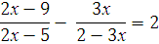 | - Добавьте дополнительное условие так, чтобы уравнения:  были равносильны  - Решить 2-мя способами уравнение:  и сделать вывод  - Равносильны ли уравнения:  - Решить уравнение:  и вычислить полученный результат при 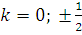  - Найти корень уравнения:  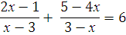
Контрольные вопросы
1. Знаете ли Вы, какие уравнения называются равносильными?
2. Знаете ли Вы, что такое уравнение-следствие?
3. Считаете ли Вы, что решение уравнения всегда нужно начинать с нахождения ОДЗ?
4. Знаете ли Вы, когда в уравнении нужно делать проверку?
5. Знаете ли Вы, в результате каких преобразований могут появляться посторонние корни?
6. Как Вы думаете, может ли найденное в результате решения уравнения значений переменной входить в ОДЗ, но не являться корнем уравнения?
Практическая работа №43
Применение основных приёмов решения иррациональных уравнений
Цель: освоить применение основных приёмов решения иррациональных уравнений; научиться решать иррациональные уравнения и неравенства, используя основные определения и алгоритм для решения иррациональных уравнений и неравенств.
Практическое задание
Задание 1. Назовите иррациональные уравнения:
(да)
(нет)
(да)
(да)
(нет).
Задание 2.
Вариант 1
Решите уравнения, используя подсказку:
1. Возведи обе части в квадрат:
а)
б)
в)
2. Выполни замену:
3. Разложи на множители:
4. Реши любым способом:
Вариант 2
Решите уравнения, используя подсказку:
1. Возведи обе части в квадрат:
а)
б)
в)
2. Выполни замену:
3. Разложи на множители:
4. Реши любым способом:
Задание 3. Решите уравнения:
1.
2.
3.
4.
5.
6.
Контрольные вопросы
1. Определение иррационального уравнения.
2. Что значит решить иррациональное уравнение?
3. Метод возведения обеих частей уравнений в одну и ту же степень.
4. Решение уравнений с использованием замены переменной.
5. Метод разложения на множители выражений, входящих в уравнение.
6. ОДЗ в иррациональных уравнениях.
Практическая работа №44
Применение основных приёмов решения показательных уравнений.
Цель: освоить основные приёмы решения показательных уравнений.
Практические задания
Задание 1. Решить уравнения.
;
2) 4^{х} - 3·2^{х} +2 = 0;
3) 4^{х}-5*2^{х}+4=0;
4) 3^{х2-х-2}=81;
5) 1000^{x}=100;
6) √3^{х}=9;
7) $6−\text{13}⋅{\left(\frac{3}{2}\right)}^{ч}+6⋅{\left(\frac{3}{2}\right)}^{2ч}=0$
8)
Задание 2. Решить уравнения по вариантам.
Вариант 1.  Найдите корень уравнения  - 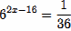  - 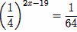  - 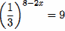  - 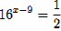  - 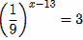 | Вариант 2  Найдите корень уравнения  - 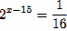  - 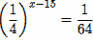  - 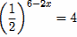  - 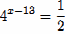  - 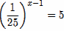
Вариант 3.  Найдите корень уравнения  - 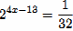  - 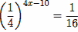  - 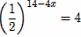  - 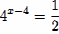  - 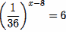 | Вариант 4.  Найдите корень уравнения  - 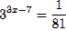  - 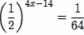  - 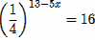  - 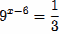  - 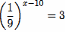
Вариант 5.  Найдите корень уравнения  - 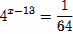  - 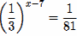  - 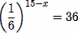  - 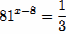  - 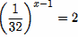 | Вариант 6  Найдите корень уравнения  - 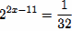  - 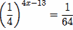  - 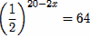  - 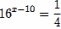  - 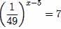
Вариант 7.  Найдите корень уравнения  - 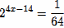  - 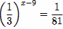  - 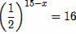  - 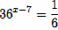 | Вариант 8.  Найдите корень уравнения  - 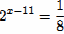  - 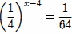  - 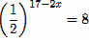  - 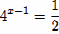  - 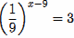
Вариант 9.  Найдите корень уравнения  - 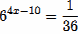  - 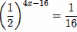  - 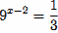  - 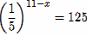  - 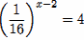 | Вариант 10.  Найдите корень уравнения  - 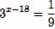  - 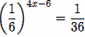  - 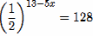  - 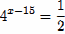  - 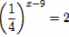
Контрольные вопросы
1.Степень с натуральным показателем.
2. Корень n-й степени.
3.Основные свойства корней.
4.Степень с рациональным показателем.
5. Основные свойства степени с рациональным показателем.
6. Степень с действительным показателем.
7.Дать определение логарифма.
8. Основное логарифмическое тождество.
9. Основные свойства логарифма.
10. Формула перехода к новому основанию и следствия из нее.
11. Десятичные и натуральные логарифмы.
12. Логарифмирование и потенцирование.
Практическая работа №45
Применение основных приёмов решения показательных уравнений и неравенств.
Цель: научиться решать показательные уравнения и неравенства с помощью основных приёмов решения показательных уравнений и неравенств.
Практические задания
Задание 1.
Вариант 1. Решить следующие уравнения:
1) 4^{х}=64  Ответ: 3 | 8) √8^{х-1}=³√4^{2-х}  Ответ: 17/13
2) (1/49)^{х}=7  Ответ: -4 | 9) 3^{х+1}+15*3^{х}=6  Ответ: -1
3) (1/4*4^{х})^{х}=2^{х+6}  Ответ: x₁=3; x₂=-1 | 10) 4^{х}+2^{х+1}=80  Ответ: 3
4) 2^{x2-6x-5/2}=16√2  Ответ: x₁=7; x₂=-1 | 11) 2^{х}*3^{y}=6  3^{x}*4^{y}=12  Ответ: x=1; y=1
5) (2/3)^{х}=(3/2)¹⁰  Ответ: -10 | 12) (6-√35)^{х}+(6+√35)^{х}=142  Ответ: x₁=2; x₂=-2
6) (2/3)^{х}*(9/8)^{х}=27/64  Ответ: 3 | 13) (2^{х}+10)/4=9/2^{х-2}  Ответ: 3
7) a^{х2+х-2}=1  Ответ: x₁=1; x₂=-2 | 14)2^{х}*3^{y}=6  3^{х}*4^{y}=12  Ответ: x=1; y=1
Вариант 2. Решить следующие уравнения:
1) 4^{х}=64  Ответ: 3 | 8) √8^{х-1}=³√4^{2-х}  Ответ: 17/13
2) (1/49)^{х}=7  Ответ: -4 | 9) 3^{х+1}+15*3^{х}=6  Ответ: -1
3) (1/4*4^{х})^{х}=2^{х+6}  Ответ: x₁=3; x₂=-1 | 10) 4^{х}+2^{х+1}=80  Ответ: 3
4) 2^{x2-6x-5/2}=16√2  Ответ: x₁=7; x₂=-1 | 11) 2^{х}*3^{y}=6  3^{x}*4^{y}=12  Ответ: x=1; y=1
5) (2/3)^{х}=(3/2)¹⁰  Ответ: -10 | 12) (6-√35)^{х}+(6+√35)^{х}=142  Ответ: x₁=2; x₂=-2
6) (2/3)^{х}*(9/8)^{х}=27/64  Ответ: 3 | 13) (2^{х}+10)/4=9/2^{х-2}  Ответ: 3
7) a^{х2+х-2}=1  Ответ: x₁=1; x₂=-2 | 14)2^{х}*3^{y}=6  3^{х}*4^{y}=12  Ответ: x=1; y=1
Задание 2.
Решить неравенство
Вариант 1 | Вариант 2
№ 1 Решить неравенства  А) 3^{х} ≥ 27  Б) 3^{2х -5}> 1 | № 1 Решить неравенства  А) 2^{х} ≤ 32  Б) 5 ^{4х -7} > 1
№ 2 Решить неравенство  3^{4х + 3}≤ (1/9)^{х2/2} | № 2 Решить неравенство  2^{х2} > (1/2)^{2х - 3}
№ 3 Решить графически неравенство  2^{х} ≤ 3 - х | № 3 Решить графически неравенство  3^{х} ≥ 4 - х
Контрольные вопросы
1.Степень с натуральным показателем.
2. Корень n-й степени.
3.Основные свойства корней.
4.Степень с рациональным показателем.
5. Основные свойства степени с рациональным показателем.
6. Степень с действительным показателем.
7.Дать определение логарифма.
8. Основное логарифмическое тождество.
9. Основные свойства логарифма.
10. Формула перехода к новому основанию и следствия из нее.
11. Десятичные и натуральные логарифмы.
12. Логарифмирование и потенцирование.
Практическая работа №46-47
Применение основных приёмов решения логарифмических уравнений.
Цель: научиться применять основные приёмы решения логарифмических уравнений.
Практические задания
Вариант 1
- 4log₃x = 1
- log_{√5}(1 – 4x) = 4
- log 3x² = -1
,3-4.
- log₂(x² + 8x + 12) = 5
- log₈x + log₅x = log₂₅40
- 2log₂²x – 5log₂x – 3 = 0
- lg(3x – 1) lg (6x – 3) = 0
- log_{2x+9}(x + 5) = 1
- lg(3x – 9) – lg(3 – 4x) = 0
- log_{√3}(x – 3) + log_{√3}(x – 5) = 2
- log (x + 2) + log (7 – 2x) = -2
- ln(1 + x) + ln(-2x – 5) = 0
- ln(x + 2) = ln x – ln(x – 1)
- log₂(x² + x – 6) – log₂(-5x – 14) = 0
- log₃(18 – x²) – log₃(4 – x) = log₃(2x + 3)
- 2 ∙ 9^{x} – 11 ∙ 3^{x} – 5 = log_{x}1
Вариант 2
- log (-x) = 5
,1-2.
- –2log₄(6x + 1) = 1
- log = 3
2
- log (7x – x² – 6) =
- log₃x – log₆x = log₃₆16
- log₅²x – 2log₅x – 3 = 0
- ln(2x + 1) ln(9 – 4x) = 0
- log_{1-2x}(4x - 3) = 1
- log₃(x + 2) – log₃(-5x – 1) = 1
- log₇(3 - x) + log₇(x + 5) = 1
- log_{√2}(4 – 3x) + log_{√2} (2 – x) = 0
- log_{√32}(x + 1) + log_{√32}(-7 – 2x) =
- lg(-x – 4) = lg(-5x) – lg(9 – x)
- log₅(x² + 5x – 6) – log₅(-20 – 4x) = 0
- log₄(x² + 8) – log₄(x – 2) = log₄(2x + 1)
- 2 ∙ 0,16^{x} – 7 ∙ 0,4^{x} + log_{x}x³ = 0
Контрольные вопросы.
1.Степень с натуральным показателем.
2. Корень n-й степени.
3.Основные свойства корней.
4.Степень с рациональным показателем.
5. Основные свойства степени с рациональным показателем.
6. Степень с действительным показателем.
7.Дать определение логарифма.
8. Основное логарифмическое тождество.
9. Основные свойства логарифма.
10. Формула перехода к новому основанию и следствия из нее.
11. Десятичные и натуральные логарифмы.
12. Логарифмирование и потенцирование.
Практическая работа №48
Применение основных приёмов решения тригонометрических уравнений.
Цель: научиться применять основные приёмы решения тригонометрических уравнений.
Практические задания
Вариант 1.
- Вычислить: 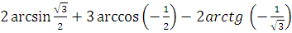.
- Решить уравнение:
- 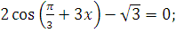
- 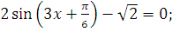
- 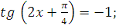
- 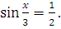
Вариант 2.
- Вычислить: 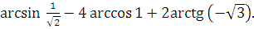
- Решить уравнение:
- 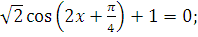
- 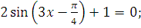
- 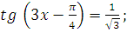
- 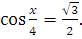
Вариант 3.
- Вычислить: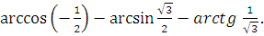
- Решить уравнение:
- 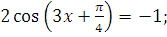
- 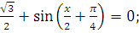
- 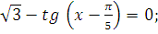
- 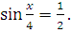
Вариант 4.
- Вычислить: 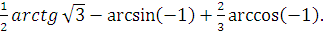
- Решить уравнение:
- 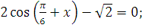
- 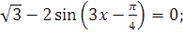
- 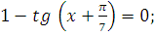
- 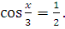
Вариант 5.
- Вычислить: 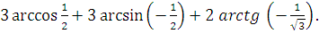
- Решить уравнение:
- 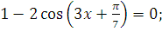
- 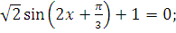
- 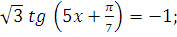
- 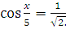
Вариант 6.
- Вычислить: 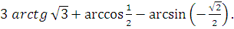
- Решить уравнение:
- 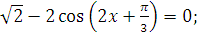
- 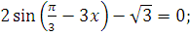
- 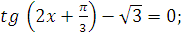
- 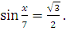
Контрольные вопросы
1.Обратные тригонометрические функции.
2.Свойства обратных тригонометрических функций.
3.Таблица значений 1 четверти.
4.Формулы для решения простейших тригонометрических уравнений.
Практическая работа №49-50
Применение математических методов для решения содержательных задач из различных областей науки и практики
Цель: освоить применение математических методов для решения содержательных задач из различных областей науки и практики.
Практические задания
Задание 1. Решить задачи с практическим содержанием.
Задача №1
Построить график функции спроса Q = Q_{S} (P) и найдите координаты точки равновесия, если:
Q_{D} (P) = - $\frac{4}{3}$P + 4; Q_{S} (P) = P + 2
Задача №2
Цементный завод производит Х тонн цемента в день. По договору он должен ежедневно поставлять строительной фирме не менее 20 тонн цемента. Производственные мощности завода таковы, что выпуск цемента не может превышать 90 тонн в день.
Определить при каком объёме производства удельные затраты будут наибольшими (наименьшими), если функция затрат имеет вид:
k = -x³ + 98x + 200x
Задача №3
Предприятие производит Ч единиц некоторой однородной продукции в месяц. Установлено, что зависимость финансовых накоплений предприятия от объёма выпуска выражается
формулой: f(x) = -0,02 x³ + 600 x – 1000
Исследовать потенциал предприятия.
Задача №4
Зависимость финансовых накоплений предприятия от объёма выпуска продукции Х имеет вид:
f(x) = -0,01x² + 300x – 500
Определить при каком объёме выпуска продукции финансовые накопления предприятия убывают, а при каком возрастают.
Задача №5
В штате гаража числится 54 водителя. Сколько свободных дней может иметь каждый водитель в месяц (30 дней), если ежедневно 25% автомашин из имеющихся 60 остаются в гараже для профилактического ремонта.
Задача №6
Выработка продукции за первый год работы предприятия возросла на P%, а за следующий год по сравнению с первоначальным она возросла на 10% больше, чем за первый год. Определить, на сколько процентов увеличилась выработка за первый год, если известно, что за два года она увеличилась в общей сложности на 48,59%.
Задача №7
В течении года завод дважды увеличивал выпуск продукции на одно и то же число процентов. Найти это число, если известно, что в начале года завод ежемесячно выпускал 600 изделий, а в конце года стал выпускать ежемесячно 726 изделий.
Задача №8
Определить процент и сумму накопленного долга, если ссуда равна 7000 рублей, срок долга – 4 года при ставке простого процента, равной 10% годовых.
Задача №9
Определить число лет, необходимое для увеличения первоначального капитала в 5 раз, применяя сложные и простые проценты, ставка – 5%.
Задание 2. Решить задачи, применяя физический смысл производной.
1. Тело движется прямолинейно по закону $S=\frac{1}{3}t^{3}−5t^{2}+\text{24}t−\frac{1}{3}$, где S – путь, м; t – время, сек. Какой путь пройдёт тело от начала движения до первой остановки?
2. Тело движется прямолинейно по закону $S=t^{3}−8t^{2}+5t−4$, где S – путь, м.; t – время, сек.. Через сколько секунд от начала движения тело будет находиться в покое?
Контрольные вопросы
1.Определение функции.
2.Приращение функции, приращение аргумента.
3.Предел функции.
4. Определение производной функции, ее физический и экономический смысл.
5. Экономический смысл определенного интеграла.
6. Основы процентных вычислений.
7. Математические методы проверки гипотез в экономических задачах.

Информационное обеспечение обучения
Перечень рекомендуемых учебных изданий, Интернет-ресурсов.
Основная:

- Математика в примерах и задачах. Часть 1 [Электронный ресурс]: учебное пособие / Л.И. Майсеня [и др.]. — Электрон. текстовые данные. — Минск: Вышэйшая школа, 2014. — 359 c. — 978-985-06-2499-4. — Режим доступа: http://www.iprbookshop.ru/35494.html
- Математика в примерах и задачах. Часть 2 [Электронный ресурс]: учебное пособие / Л.И. Майсеня [и др.]. — Электрон. текстовые данные. — Минск: Вышэйшая школа, 2014. — 431 c. — 978-985-06-2500-7. — Режим доступа: http://www.iprbookshop.ru/35495.html
- Высшая математика : учебник и практикум для СПО / М. Б. Хрипунова [и др.] ; под общ. ред. М. Б. Хрипуновой, И. И. Цыганок. — М. : Издательство Юрайт, 2017. — 472 с. — (Серия : Профессиональное образование). — ISBN 978-5-534-01497-6. — Режим доступа: http://www. biblio-online.ru- ЭБС «Юрайт»
Дополнительная:
- Седых, И. Ю. Математика: учебник и практикум для СПО / И. Ю. Седых, Ю. Б. Гребенщиков, А. Ю. Шевелев. — М. : Издательство Юрайт, 2017. — 443 с. — (Серия : Профессиональное образование). — ISBN 978-5-9916-5914-7. — Режим доступа: http://www. biblio-online.ru- ЭБС «Юрайт»
- Шапкин А.С. Задачи с решениями по высшей математике, теории вероятностей, математической статистике, математическому программированию [Электронный ресурс] : учебное пособие для бакалавров / А.С. Шапкин, В.А. Шапкин. — Электрон. текстовые данные. — М. : Дашков и К, 2015. — 432 c. — 978-5-394-01943-2. — Режим доступа: http://www.iprbookshop.ru/5103.html
- Шипачев В.С.Математика: Учебник и практикум для СПО /Под ред. А.Н.Тихонова.-8-е изд., перераб. и доп.-М.:Юрайт, 2014.
- Журналы: Вестник МГТУ им. Н.Э. Баумана. Серия Естественные науки
- Журналы: Вестник ВГУ. Серия: Физика. Математика
Интернет ресурсы:
- Единая коллекция цифровых образовательных ресурсов: http://school-collection.edu.ru
- Учительский портал: http://www.uchportal.ru
- «Лекториум» просветительский проект: https://www.lektorium.tv

